**Министерство науки и высшего образования** **Российской Федерации**

федеральное государственное автономное образовательное учреждение

высшего образования

«НАЦИОНАЛЬНЫЙ ИССЛЕДОВАТЕЛЬСКИЙ ТОМСКИЙ ПОЛИТЕХНИЧЕСКИЙ УНИВЕРСИТЕТ»

Инженерная школа ядерных технологий

Отделение ядерно-топливного цикла

Электроника и автоматика физических установок

**РАЗРАБОТКА УСТРОЙСТВА ВВОДА, ОБРАБОТКИ И ВЫВОДА**

**СИГНАЛОВ**

Курсовой проект по курсу

«Преобразование сигналов в физических установках»

ФЮРА. 421232.012ПЗ

Выполнил студент гр. 0781 _______________ В.И. Тяпкин

_______________

Руководитель _______________ Е.В. Ефремов

доцент ОЯТЦ ИЯТШ, _______________

канд. техн. наук

Томск – 2021

**РЕФЕРАТ**

Курсовой проект 84 страницы, рисунков 26, таблиц 6, 10 источников, 5 приложений.

УСТРОЙСТВО, МИКРОКОНТРОЛЛЕР, ИСТОЧНИК ПИТАНИЯ, СТАБИЛИЗАТОР, СИСТЕМА ИМПУЛЬСНО-ФАЗОВОГО УПРАВЛЕНИЯ, ВЫПРЯМИТЕЛЬ, ТРАНСФОРМАТОР, ФИЛЬТР, ВОЛЬТ-АМПЕРНАЯ ХАРАКТЕРИСТИКА, RS-485, ШИРОТНО-ИМПУЛЬСНАЯ МОДУЛЯЦИЯ, ИНТЕРФЕЙС, БИПОЛЯРНЫЙ ТРАНЗИСТОР

Темой курсового проекта является разработка устройства ввода, обработки и вывода сигналов.

Цель работы – разработка устройства, обеспечивающего получение выходного сигнала, представленного в виде ШИМ И ИФМ сигнала, пропорционального коду, полученному с дискретных входов, формируемому пропорционально некоторому значению в определенном диапазоне и меандру с определенной амплитудой и частотой.

В работе был проведен обзор литературы по функционированию необходимых элементов, использованных при проектировании схемы устройства управления, а именно интерфейс RS‑485, операционный усилитель, компаратор, тиристорный преобразователь, блок питания. В ходе работы была разработана принципиальная электрическая схема, для которой был осуществлен расчет и подбор элементов, необходимых для функционирования устройства с заданными параметрами. По принципиальной схеме была написана программа для микроконтроллера, реализующая данные в задании функции.

Результатом работы является проект цифрового устройства ввода, обработки и вывода сигналов.

**СОДЕРЖАНИЕ**

Введение 7

1 Обзор литературы 9

1.1 Интерфейс RS-485 9

1.2 Протокол Modbus 11

1.3 Трансформатор 13

1.4 Мостовой выпрямитель 14

1.5 Емкостный фильтр 15

1.6 Стабилизатор напряжения 15

1.7 Компаратор 17

1.8 Гальваническая развязка 18

1.9 Система импульсно-фазового управления 21

1.10 Трехфазный мостовой несимметричный выпрямитель 23

2 Схема электрическая функциональная: разработка, обоснование 25

3 Схема электрическая принципиальная: разработка, обоснование 27

3.1 Микроконтроллер ATmega 64 27

3.2 Преобразователь интерфейсов 28

3.3 Цифро-аналоговый преобразователь 29

3.4 Расчет входной цепи меандра 29

3.5 ШИМ-сигнал 33

3.6 Расчет цепи формирования ИФМ-сигнала 37

3.7 Источник питания на плюс 225 В 45

3.8 Источник питания на плюс 5 В и плюс 15 В 50

4 Разработка алгоритма функционирование устройства 57

Заключение 59

Приложение А ФЮРА.421232.012Э2 61

Приложение Б ФЮРА.421232.012Э3 62

Приложение В ФЮРА.421232.012ПЭ3 63

Приложение Г Схема алгоритма функционирования устройства 66

Приложение Д Текст программы 71

ВВЕДЕНИЕ

Непрерывное развитие современной техники жестко связано с постоянным усложнением задач электроники и электротехники, что является причиной постоянного совершенствования имеющихся и разработки новых схемотехнических решений. Эффективная комбинация известных, и разработка новых схемотехнических решений, основанных на современной элементной баз, позволяет решать повсеместно возникающие задачи.

Элементная база современной электроники содержит огромное количество радиокомпонентов и устройств на их основе. Для создания электронных устройств промышленность выпускает электронные функциональные узлы: интегральные усилители, коммутаторы, логические элементы, цифровые устройства и т. д. С их применением становится возможным собрать электронный блок без подробного расчета отдельных каскадов. Необходимо только подобрать интегральные микросхемы, разработать схему их соединения и ввести цепи обратной связи.

Изучая основы электротехники, электроники, преобразования сигналов в физических установках важно научиться практическим методам построения различного рода электронных устройств с использованием современной элементной базы, что определяет актуальность данной курсовой работы. Выполнение его позволяет более детально рассмотреть принципы построения и функционирования базовых схем аналоговой, импульсной и цифровой электроники, изучить методы анализа и синтеза электронных устройств с заданными статическими и динамическими характеристиками.

Цель курсового проекта – разработка устройства, обеспечивающего получение выходных сигналов, пропорциональных входным, и передачу характеристик входных сигналов по интерфейсу RS-485.

Задачи, решаемые для достижения цели:

– закрепить и более глубоко усвоить теоретические знания и практические навыки применения методов решения задач в области электротехники и электроники;

– приобрести навыки и освоить методы анализа и синтеза, выбора и обоснования при проектировании электронных устройств;

– развить самостоятельность при выборе методов достижения цели и творческой инициативы при решении задач в области электротехники и электроники.

# Обзор литературы

## Интерфейс RS-485

Стандарт RS485 является основным стандартом 1-го физического уровня (OSI) передачи данных по последовательным асинхронным каналам связи. Стандарт описывает только физические уровни передачи сигналов (т. е. только 1-й уровень модели взаимосвязи открытых систем OSI). Стандарт не описывает программную модель обмена и протоколы обмена. RS-485 создавался для расширения физических возможностей интерфейса RS232 по передаче двоичных данных.

Его суть заключается в передаче данных дифференциальным методом при помощи витой пары, что значительно уменьшает воздействие синфазных помех.

Свойства: двунаправленная полудуплексная передача данных, симметричный канал связи, многоточечность, низкоимпедансный выход передатчика, зона нечувствительности.

Дифференциальное напряжение от 0,2 до 5 В соответствует логической 1, от минус 5 до минус 0,2 В соответствует логическому 0.

Характеристики:

* Число приемопередатчиков: до 32;
* Длина линии связи: до 1200 м;
* Скорость передачи данных: до 10 Мбит/с;
* Выходной сигнал приемопередатчика: от ±1.5 до ±5 В;
* Максимальный ток приемопередатчика 250 мА;
* Сопротивления приемопередатчиков: выходное сопротивление 54 Ом, входное сопротивление 12 кОм, допустимое суммарное входное сопротивление 375 Ом.

Из достоинств стоит отметить высокую помехозащищенность, большую длину связи, однополярное питание плюс 5 В, простоту и многоточечность, из недостатков – высокое потребление энергии.

Большинство систем используют асинхронный режим передачи данных интерфейса RS-485 несмотря на то, что его спецификация предусматривает также синхронный режим.

При асинхронной передаче каждому байту данных предшествует старт-бит, за ним следуют биты данных, после них может передаваться бит паритета (четности) и, в завершении посылки, передается стоп-бит, гарантирующий определенную выдержку времени между соседними посылками (рисунок 1).

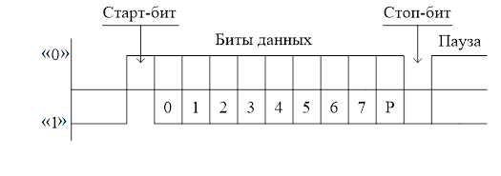

Рисунок 1 – Асинхронная последовательная передача данных

Старт-бит следующей посылки может передаваться в любой момент времени, начиная с момента окончания стоп-бита предыдущей посылки.

Старт-бит позволяет организовать простую синхронизацию приемника по сигналу от передатчика. При этом приемник и передатчик должны работать на одной и той же скорости обмена, измеряемой количеством передаваемых битов в секунду.

Синхронный режим передачи данных предполагает постоянную активность канала связи. Посылка начинается с передачи синхробайта, за которым вплотную следует последовательность передаваемых бит. Если у передатчика нет данных для передачи, то он заполняет паузу непрерывной передачей старт-бит.

Логической единице на входе приемника соответствует уровень напряжения от минус 3 до минус 12 В. Логическому нулю соответствует напряжение от 3 до 12 В. Между уровнями от 3 до минус 3 В существует зона нечувствительности, обуславливающая гистерезис приемника.

## Протокол Modbus

Modbus – коммуникационный протокол, основан на архитектуре ведущий-ведомый (master-slave). Использует для передачи данных интерфейсы RS-485, RS-422, RS-232, а также Ethernet сети TCP/IP (протокол Modbus TCP).

Контроллеры на шине Modbus взаимодействуют, используя модель master/slave, основанную на транзакциях, состоящих из запроса и ответа.

Обычно в сети есть только одно ведущее, так называемое, «главное» (master) устройство, и несколько ведомых – «подчинённых» (slaves) устройств. Главное устройство (мастер) инициирует транзакции (передаёт запросы). Мастер может адресовать запрос индивидуально любому подчиненному или инициировать передачу широковещательного сообщения для всех подчиненных устройств. Подчинённое устройство, опознав свой адрес, отвечает на запрос, адресованный именно ему. При получении широковещательного запроса ответ подчинёнными устройствами не формируется.

Спецификация Modbus описывает структуру запросов и ответов. Их основа – элементарный пакет протокола, так называемый PDU (Protocol Data Unit). Структура PDU не зависит от типа линии связи и включает в себя код функции и поле данных. Код функции кодируется однобайтовым полем и может принимать значения в диапазоне от 1 до 127. Диапазон значений от 128 до 255 зарезервирован для кодов ошибок. Поле данных может быть переменной длины. Размер пакета PDU ограничен 253 байтами.

Для передачи пакета по физическим линиям связи PDU помещается в другой пакет, содержащий дополнительные поля. Этот пакет носит название ADU (Application Data Unit). Формат ADU зависит от типа линии связи. Существуют три варианта ADU, два для передачи данных через асинхронный интерфейс и один – через TCP/IP сети:

– Modbus ASCII – для обмена используются только ASCII символы. Для проверки целостности используется однобайтовая контрольная сумма. Начало и конец сообщения помечаются специальными символами (начало сообщения «:», конец сообщения CR/LF);

– Modbus RTU – компактный двоичный вариант. Сообщения разделяются по паузе в линии. Сообщение должно начинаться и заканчиваться интервалом тишины, длительностью не менее 3,5 символов при данной скорости передачи. Во время передачи сообщения не должно быть пауз длительностью более 1,5 символов. Для скоростей более 19200 бод допускается использовать интервалы 1,75 и 0,75 мс, соответственно. Проверка целостности осуществляется с помощью CRC;

– Modbus TCP – для передачи данных через TCP/IP-соединение.

Общая структура ADU следующая: адрес ведомого (подчинённого) устройства, код функции, данные, блок обнаружения ошибок.

Адрес ведомого устройства – адрес подчинённого устройства, к которому адресован запрос. Ведомые устройства отвечают только на запросы, поступившие в их адрес. Ответ также начинается с адреса отвечающего ведомого устройства, который может изменяться от 1 до 247.

Код функции – это следующее однобайтное поле кадра. Оно говорит ведомому устройству, какие данные или выполнение какого действия требует от него ведущее устройство.

Данные – поле содержит информацию, необходимую ведомому устройству для выполнения заданной мастером функции или содержит данные, передаваемые ведомым устройством в ответ на запрос ведущего. Длина и формат поля зависит от номера функции, также в поле данных может быть детализация кода функции.

Блок обнаружения ошибок – контрольная сумма для проверки отсутствия ошибок в кадре.

Максимальный размер ADU для последовательных сетей RS232/RS485 – 256 байт.

Стандартные функции протокола Modbus:

* 1 (0x01) – чтение значений из нескольких регистров флагов (Read Coil Status);
* 2 (0x02) – чтение значений из нескольких дискретных входов (Read Discrete Inputs);
* 3 (0x03) – чтение значений из нескольких регистров хранения (Read Holding Registers);
* 4 (0x04) – чтение значений из нескольких регистров ввода (Read Input Registers)

## Трансформатор

Трансформаторами называют статические устройства, обеспечивающие преобразования параметров переменных напряжений и токов. Они позволяют: изменять уровни и фазу напряжений (токов); согласовывать сопротивления и источника сигнала и нагрузки; разделять цепи по постоянному току; изменять форму переменного напряжения (тока).

Принцип работы основан на преобразовании энергии электрического поля в энергию магнитного поля и обратном преобразовании последней. Тем самым осуществляется передача электрической энергии из одной цепи в другую. Такой трансформатор состоит из ферромагнитного магнитопровода и расположенных на нем обмоток. Обмотка, подключаемая к первичной питающей сети, называется первичной, а обмотки, к которым подключаются цепи нагрузки, - вторичными. Обмотка трансформатора с большим числом витков (с большим напряжением) называется обмоткой высшего напряжения, обмотка с меньшим числом витков (с меньшим напряжением) – обмоткой низшего напряжения. В зависимости от способа включения трансформатор может работать либо как повышающий, либо как понижающий.

В проектируемом устройстве трансформатор предназначен для преобразования напряжения электрической промышленной сети в напряжение, необходимое для питания устройства, и обеспечения гальванической развязки его от источника электрической энергии.

## Мостовой выпрямитель

Переменное напряжение питающей сети преобразуется в постоянное с помощью выпрямляющих устройств. В данной работе выпрямительные элементы реализованы на четырех полупроводниковых диодах, которые включаются в проводящее направление попарно.

Однофазная мостовая схема выпрямления– электронная схема, предназначенная для выпрямления переменного сигнала в пульсирующий постоянный, позволяет получить двухполупериодное выпрямление. Схема диодного моста приведена на рисунке 2.

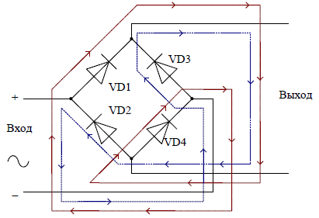

Рисунок 2 – Схема диодного моста

В течение одного полупериода напряжения открыты только два диода, а другие – закрыты, в течение другого – наоборот, поэтому ток будет протекать через нагрузку в одном и том же направлении за оба полупериода. Два диода, соединяясь анодами, образуют общий минус выпрямителя, а два другие, соединяясь катодами, образуют общий плюс.

## Емкостный фильтр

Конденсатор, включенный параллельно нагрузке, представляет собой простейший емкостной фильтр. При повышении напряжения источника питания конденсатор периодически заряжается и разряжается на нагрузку, когда питающее напряжение становится меньше напряжения на его зажимах.

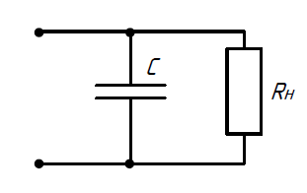

Рисунок 3 – Схема емкостного фильтра

При этом во время разряда конденсатор отдает нагрузке заранее запасенную энергию и напряжение на нагрузке изменяется в относительно меньших пределах, чем при отсутствии конденсатора, в чем и заключается сглаживающее действие емкостного фильтра.

## Стабилизатор напряжения

Условием нормальной работы радиоустройств является стабильность питающего напряжения. Причиной нестабильности являются в основном колебания напряжения питающей сети и изменение нагрузки на выходе выпрямительного устройства. В зависимости от метода стабилизации стабилизаторы подразделяются на параметрические, компенсационные и импульсные. Для проектируемого устройства использовался полупроводниковый стабилизатор постоянного напряжения компенсационного типа, представленный на рисунке 5.

Выходное напряжение подается на схему сравнения, в которой оно сравнивается с заданным значением выходного напряжения. При отклонении его от заданного значения на выходе схемы сравнения появляется сигнал рассогласования или управления, который подается на вход усилителя. С выхода усилителя сигнал подается на регулирующий элемент, при чем это воздействие приводит к изменению его внутреннего сопротивления, а значит и падения напряжения на нем. Указанное изменение падения напряжения на регулирующем элементе должно скомпенсировать отклонение выходного напряжения от заданного значения.

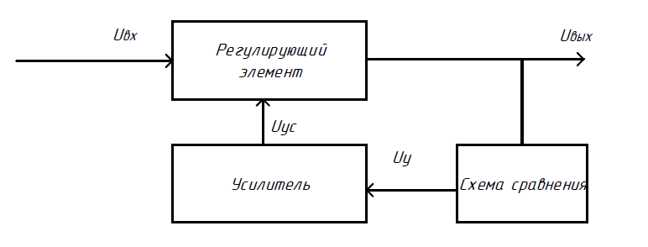

Рисунок 4 – Структурная схема стабилизатора компенсационного типа с последовательно включенным регулирующим элементом

В компенсационных стабилизаторах напряжения на полупроводниковых приборах с непрерывным регулированием функции регулирующего и усилительного элементов выполняют транзисторы, а в качестве опорного напряжения используется стабилитрон.

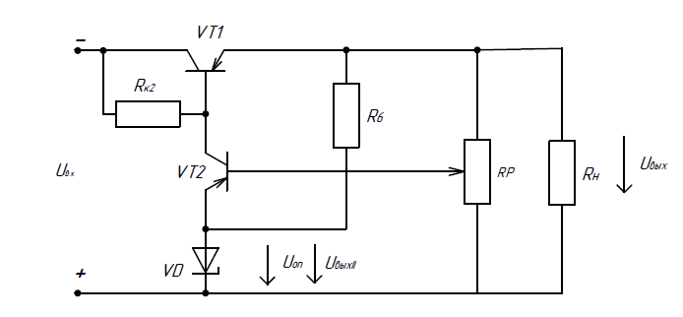

Рисунок 5 – Полупроводниковый стабилизатор напряжения компенсационного типа

*VT*1 – регулирующий транзистор, *VT*2 – усилительный транзистор, схема сравнения: делитель *RP* и источник опорного напряжения, включающий стабилитрон *VD* и резистор *R*6. Смещающее напряжение на базе усилительного транзистор *VT*2 представляет собой разность межу напряжением на нижней части делителя *U*выхII и опорным напряжением *U*оп.

Допустим, вследствие изменения нагрузки или напряжения на входе схемы выходное напряжение *U*вых увеличилось. При этом увеличится отрицательный потенциал базы *VT*2, что приведет к увеличению тока коллектора *I*К2 транзистора *VT*2. Возросший ток *I*К2 создает на резисторе *R*К2 соответственно увеличенное падение напряжения. В результате чего понизится отрицательный потенциал базы транзистора *VT*1 и уменьшится ток его базы *I*Б1, а вместе с ним и ток коллектора *I*К1. Уменьшенный ток коллектора *I*К1 позволит восстановить напряжение *U*вых практически до прежнего значения.

Регулировка выходного напряжения осуществляется в схеме потенциометром *RP*. При перемещении движка в направлении минусовой шины стабилизатора увеличивается отрицательный потенциал базы транзистора *VT*2, что приводит к увеличению токов базы и коллектора *VT*2. Ток базы транзистора *VT*1 уменьшается, а вместе с ним уменьшается и ток коллектора *I*К1, что приводит к уменьшению выходного напряжения. При перемещении движка потенциометра в сторону плюсовой шины напряжение на выходе стабилизатора *U*вых увеличивается.

## Компаратор

Компаратораминазывают устройства, выполняющие функцию сравнения двух сигналов. С их помощью фиксируются моменты равенства сравниваемых сигналов.

В идеальном компараторе его выходное напряжение *U*вых может принимать только два значения, одно из которых соответствует уровню логической единицы *U*(1), а другое – логического нуля *U*(0), при этом работа компаратора осуществляется в соответствии со следующими правилами:

– если *u*1(*t*) > *u*2(*t*), т. е. *u*1(*t*) – *u*2(*t*) > 0, то *U*вых = *U*(1);

– если *u*1(*t*) < *u*2(*t*), т. е. *u*1(*t*) – *u*2(*t*) < 0, то *U*вых = *U*(0);

– если *u*1(*t*) = *u*2(*t*), т. е. *u*1(*t*) – *u*2(*t*) *=* 0, то компаратор находится в состоянии переключения, где *u*1(*t*)и *u*2(*t*)– сравниваемые сигналы.

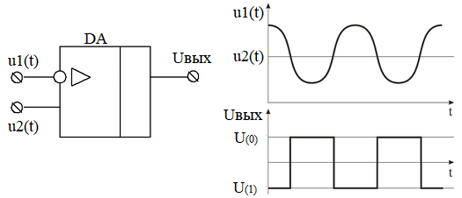

Рисунок 6 – Использование операционного усилителя в качестве компаратора и графики входного и выходного напряжений

Наиболее часто в схемах компараторов в качестве их основного функционального звена используют операционные усилители без цепи отрицательной обратной связи.

## Гальваническая развязка

Гальваническая развязка– передача энергии или сигнала между электрическими цепями без электрического контакта между ними. Гальванические развязки используются для передачи сигналов, для бесконтактного управления и для защиты оборудования и людей от поражения электрическим током. Если не использовать развязку, то предельный ток, который протекает между цепями, ограничен только электрическими сопротивлениями, которые обычно относительно очень малы. Поэтому не исключено протекание выравнивающих токов и других токов, способных повредить компоненты электрической цепи или поражать людей, прикасающихся с оборудованием. Прибор, обеспечивающий развязку, искусственно ограничивает передачу энергии из одной цепи в другую.

В настоящее время наиболее широкое распространение получили схемы, использующие два варианта гальванической развязки:

* трансформаторная;
* оптоэлектронная.

В обоих случаях цепи оказываются электрически разделёнными, но между ними возможна передача энергии или сигналов.

Гальваническая развязка трансформаторного типапредполагает использование магнитоиндукционного элемента с сердечником или без него, напряжение *U*вых, на вторичной обмотке которого пропорционально напряжению *U*вхна входе устройства. Этот тип электронной развязки обладает высокой линейностью и обеспечивает полную гальваническую развязку между входом и выходом.

Однако при применении трансформаторной гальванической развязки необходимо учитывать следующие её недостатки:

* несущий сигнал может создавать помехи, влияющие на выходной сигнал развязки;
* полоса пропускания ограничена частотой модуляции развязки;
* сравнительно большие габаритные размеры компонентов, реализующих развязку.

В большинстве трансформаторных схем используется магнитная цепь трансформатора для электрической развязки вторичной цепи от первичной.

Оптопара или оптрон – электронный прибор, состоящий из излучателя света (обычно – светодиод) и фотоприемника (биполярных и полевых фототранзисторов, фотодиодов, фототиристоров, фоторезисторов), связанных оптическим каналом и объединённых в общем корпусе. Принцип работы оптрона заключается в преобразовании электрического сигнала в свет, его передаче по оптическому каналу и последующем преобразовании обратно в электрический сигнал.

Принцип работы оптрона проиллюстрирован на рисунке 8. Светоизлучающий диод, pn*-*переход которого смещён в прямом направлении, излучает свет, воспринимаемый фототранзистором. Таким образом, осуществляется гальваническая развязка цепей, связанных со светодиодом, с одной стороны, и с фототранзистором, с другой.

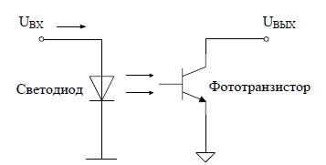

Рисунок 7 – Принцип работы оптрона

К достоинствам оптоэлектронных развязывающих устройств можно отнести:

* способность осуществлять развязку в широком диапазоне напряжений, в том числе до величины 500 В, что является значением, принятым при реализации систем ввода данных;
* возможность передавать сигналы на высокой частоте (до десятков мегагерц);
* малые габаритные размеры.

Как правило, оптопары обеспечивают напряжение изоляции между светодиодом и фототранзистором до 2500 В и более. Несмотря на то, что некоторые характеристики оптопар не совсем соответствуют нашим требованиям, они все же остаются приемлемым выбором благодаря своей дешевизне по сравнению с трансформаторами. Основным недостатком оптопар является большой разброс передаточной функции от экземпляра к экземпляру. Связанные с этим изменения коэффициента передачи тока вносят большие погрешности в расчет контура управления. Это приводит к тому, что при использовании оптопары с номинальными параметрами система будет демпфирована сильнее, чем нужно.

Еще одна проблема связана с относительно низкой величиной граничной частоты передаточной функции. Фототранзисторы (оптопары) изготавливаются с довольно большой по площади базовой областью. Это сделано для того, чтобы повысить коэффициент преобразования света в ток. Большая площадь базовой области означает большую входную емкость по сравнению с обычными транзисторами. Хотя эта емкость составляет лишь несколько пикофарад, эффект Миллера (эффект Миллера в данном случае выражается в увеличении эффективной входной емкости в процессе усиления сигнала за счет большого коэффициента усиления транзисторного каскада) увеличивает ее до гораздо большего значения. Фототранзистор при этом работает подобно усилителю с резистивно-емкостной связью. Емкость Миллера создает полюс на довольно низкой частоте, тем самым ограничивается полоса пропускания и увеличивается время реакции. Частотную характеристику можно улучшить, уменьшая сопротивление цепи коллектора. Это снижает коэффициент усиления оптопары по напряжению.

## Система импульсно-фазового управления

Основной задачей системы импульсно-фазового управления (СИФУ) средним значением выпрямленного напряжения *Ud* тиристорного преобразователя является получение требуемой зависимости напряжения *Ud* от напряжения управления *U*упр.

Воздействие на напряжение *Ud* осуществляется путем изменения угла управления α. Устройство, осуществляющее изменение угла управления α в зависимости от напряжения управления *U*упр, называется системой импульсно-фазового управления. Выходные сигналы СИФУ представляют собой импульсы, параметры которых выбираются в соответствии с параметрами управляющих цепей тиристоров и силовой схемой тиристорного преобразователя.

Управление углом α осуществляется в основном двумя способами:

* синхронный способ характеризуется отсчетом угла управления от определенной фазы напряжения питающей сети;
* асинхронный способ характеризуется регулированием интервалов между импульсами управления без однозначной явно выраженной «привязки» к фазе питающей сети.

Принцип действия СИФУ следующий. Генератор пилообразного напряжения (ГПН) генерирует напряжение пилообразной формы определенных параметров. С выхода ГПН напряжение подается на один из двух входов компаратора напряжения; на другой вход подается постоянное напряжение, называемое опорным, уровень которого может задаваться вручную или автоматически. В момент равенства этих напряжений происходит дискретное изменение уровня выходного напряжения компаратора. При изменении величины опорного напряжения меняется момент равенства входных напряжений, определяющий в свою очередь момент перепада напряжения на выходе компаратора, т. е. фазу напряжения соответствующего логического уровня. Для однозначности указанной зависимости необходимо стабилизировать начальный момент генерирования пилообразного напряжения. Это достигается применением блока синхронизации БС, который в заданный момент времени вырабатывает синхроимпульс, запускающий ГПН. Фаза напряжения синхроимпульса жестко синхронизирована с начальной фазой напряжения сети, коммутируемого тиристора. Таким образом, изменение величины *U*ОП приводит к изменению фазы перепада выходного напряжения компаратора относительно начальной фазы коммутируемого напряжения, что в свою очередь обеспечивает регулирование угла отпирания тиристора.

## Трехфазный мостовой несимметричный выпрямитель

Схема трехфазного несимметричного управляемого выпрямителя содержит три тиристора в катодной группе и три диода в анодной группе. Несимметричной она называется, потому что содержит управляемые и неуправляемые вентили. Отпирание очередного вентиля производится со сдвигом на угол регулирования α по отношению к точке естественного отпирания.

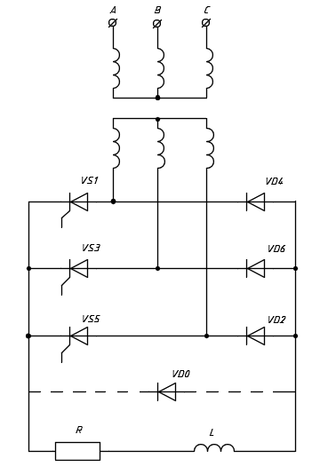

Рисунок 8 – Трехфазный мостовой несимметричный управляемый выпрямитель

При переходе положительной полуволны напряжения работающего тиристора, например *VS*1, через нуль, он продолжает проводить ток с вступающим в работу диодом *VD*4 этой же фазы. Цепь нагрузки зашунтирована этими элементами и напряжение на нагрузке равно нулю. Этот интервал длится до вступления в работу очередного тиристора *VS*3.

В кривой выпрямленного напряжения *Ud* появляются паузы от момента перехода положительной полуволны питающего напряжения через нуль до вступления в работу очередного тиристора.

Среднее значение выпрямленного напряжения *Ud* при изменении угла *α*:

**

Для повышения эффективности схемы в нее вводят нулевой вентиль *D*0, шунтирующий нагрузку. При наличии нулевого вентиля индуктивность разряжается через него и не препятствует запиранию тиристоров.

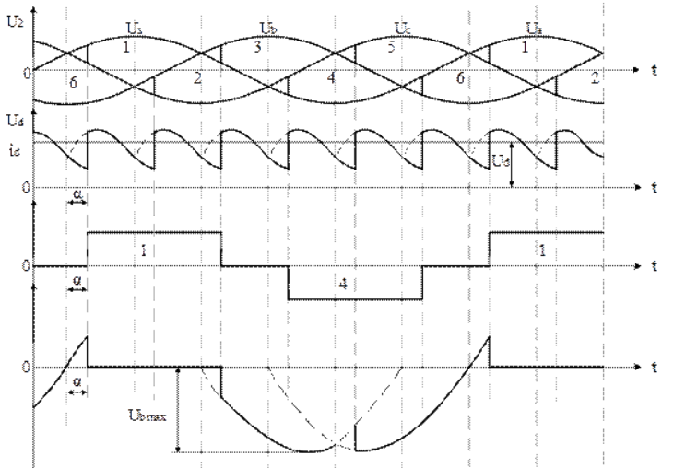

Рисунок 9 – Временные диаграммы несимметричного выпрямителя

В кривой выпрямительного напряжения создаются вырезки, вследствие чего среднее значение напряжения *Ud* уменьшается. Таким образом, при изменении угла *α* осуществляется регулирование величины *Ud*.

# Схема электрическая функциональная: разработка, обоснование

Поскольку устройство питается от сети напряжением в 380 В, 50 Гц, а контроллер питается от напряжения плюс 5 В, необходимы преобразователь напряжение-напряжение, выпрямитель, фильтр низких частот, ограничитель максимума и минимума. На вход преобразователя напряжение-напряжение подается сигнал 220 В, 50 Гц. Он необходим для понижения напряжения и гальванической развязки устройства от источника питания. Выпрямитель необходим для преобразования переменного напряжения в однополярное, для задержания переменной составляющей и пропускания постоянной ставится фильтр низких частот, сглаженное таким образом напряжение подается на вход ограничителя максимума и минимума для защиты устройства от перепадов напряжения.

Таким же образом организовано получение напряжения плюс 15 В. И аналогично происходит получение плюс 225 В, но сигнал от источника питания подается напрямую к выпрямителю.

Система импульсно-фазового управления представлена следующими элементами: преобразователь напряжение-напряжение, преобразователь переменного сигнала в прямоугольный, преобразователь прямоугольного сигнала в пилообразный, устройство сравнения, усилитель и еще один преобразователь напряжение-напряжение. На вход первого преобразователя напряжение-напряжение подается сигнал 220 В, 50 Гц, он необходим для уменьшения напряжения и гальванической развязки устройства от источника питания. Преобразователь переменного сигнала в прямоугольный обеспечивает формирование импульсов в моменты перехода сетевого напряжения через 0. Эти импульсы поступают на преобразователь прямоугольного сигнала в пилообразный для формирования на своем выходе пилообразного напряжения, которое с помощью устройства сравнения сравнивается с импульсами, поступающими с выхода микроконтроллера. Устройство сравнения формирует на своем выходе прямоугольные сигналы, которые усиливаясь, поступают на второй преобразователь напряжение-напряжение, формирующий требуемый выходной ИФМ-сигнал.

Описанная выше система импульсно-фазового управления повторяется для каждой фазы трехфазного сетевого напряжения.

Преобразователь напряжение-напряжение, на который поступает входной сигнал 0/13 В, 2–8 кГц, предназначен для понижения напряжения до допустимого для микроконтроллера. Преобразователь интерфейсов обеспечивает передачу характеристик интерфейса UART с микроконтроллера по интерфейсу RS-485 в ЭВМ.

Для получения ШИМ-сигнала выходной сигнал с микроконтроллера подается на преобразователь напряжение-напряжение, который обеспечивает гальваническую развязку, далее полученный сигнал поступает на другой преобразователь напряжение-напряжение, который обеспечивает формирование выходного сигнала необходимой амплитуды и частоты.

# Схема электрическая принципиальная: разработка, обоснование

## Микроконтроллер ATmega 64

На рисунке 10 представлена схема включения микроконтроллера Atmega64, который используется в работе.

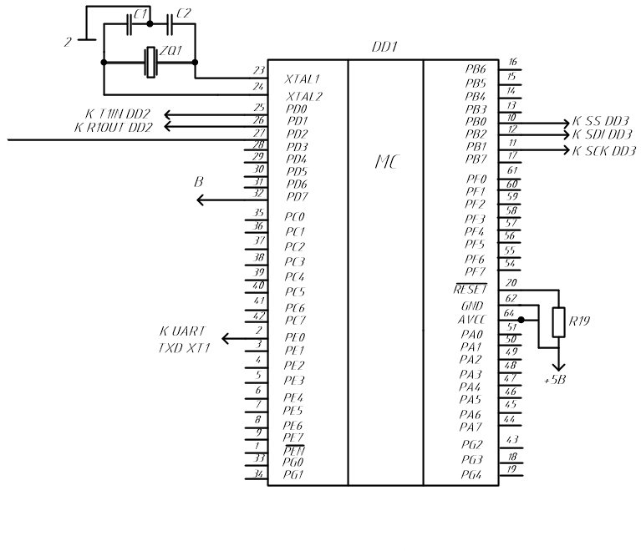

Рисунок 10 – Схема Atmega64

Существуют рекомендации производителя для того, чтобы выбранный микроконтроллер работал правильно. В соответствии со схемой, представленной на рисунке Рисунок 10, конденсаторы должны иметь ёмкости: *С*1=15 пФ, *С*2=15 пФ, а именно К10-17Б 15 пФ.

В качестве генератора тактовой частоты используется кварцевый резонатор *ZQ*1, а именно HC6U на 2,8 МГц.

Резистор *R*19 в соответствии технической документацией к микроконтроллеру ATmega64 должнен иметь сопротивление 10 кОм. Был выбран резистор CF-100 0,25 Вт 10 кОм ± 5 %.

## Преобразователь интерфейсов

Согласно заданию, необходимо использовать интерфейс RS-485 для передачи информации о входных данных сигнала. Для этого была использована микросхема MAX485, схема которого представлена на рисунке Рисунок 11.

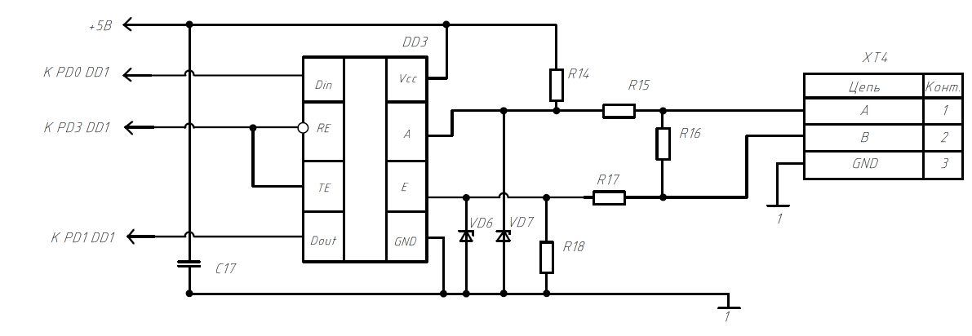

Рисунок 11 – Включение MAX485

В качестве преобразователя интерфейсов была выбрана микросхема *DD*3 – MAX485. Для его работы производителем предписано подключить к контроллеру конденсатор *С*17=0,1 мкФ, резисторы *R*14=560 Ом, *R*15=47 Ом, *R*16=120 Ом, *R*17=47 Ом, *R*18=560 Ом, защитные стабилитроны *VD*6, *VD*7 1N4733

Был выбран конденсатор: *С*17 – КД2 0,1 мкФ 25 В. В качестве резисторов, *R*14, *R*18 предлагаются SMD-1206 0,25 Вт 560 Ом ± 5 %. В качестве резисторов, *R*15, *R*17 предлагаются SMD-1206 0,25 Вт 47 Ом ± 5 %. В качестве резистора, *R*16 предлагается SMD-1206 0,25 Вт 120 Ом ± 5 %. Рекомендованные защитные стабилитроны, *VD*6, *VD*7 – 1N4733.

## Цифро-аналоговый преобразователь

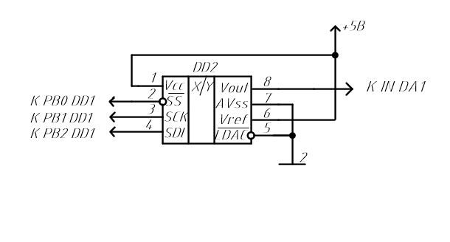

Рисунок 12 – Подключение ЦАП

Для преобразования цифрового кода с микроконтроллера в аналоговый сигнал напряжением от 0 до плюс 5 вольт используется цифро-аналоговый преобразователь *DD*2 MCP4921-E/SN. Подключение данной микросхемы в схеме электрической принципиальной представлено на рисунке Рисунок 12.

## Расчет входной цепи меандра

Схемы входной цепи меандра представлена на рисунке 13.

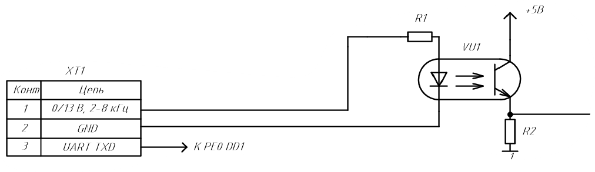

Рисунок 13 – Схема входной цепи меандра

Для приема микроконтроллером меандра с амплитудой 0/13 В и частотой 2–8 кГц используется транзисторная оптопара *VU*1 и два резистора *R*1 и *R*2. Оптопара используется для гальванической развязки устройства и источника входного сигнала, а резисторы *R*1 и *R*2 являются токоограничивающими, то есть служат для защиты от протекания через оптопару тока, который может превысить максимально допустимое для нее значение.

Была выбрана оптопара TLP 521. Выбор оптопары осуществлялся из условия, что выходное напряжение должно быть больше 5 вольт, а также оптопара должна стабильно работать при частоте 2–8 кГц. Технические параметры такой оптопары представлены в таблице 1.

Таблица 1 – Технические характеристики TLP521

|  |  |
| --- | --- |
| Параметр | Значение |
| Максимальное выходное напряжение, В | 55 |
| Максимальный прямой ток, мА | 50 |
| Время включения/выключения, мкс | 3 |
| Рекомендуемый выходной ток, мА | 5 |

Для начала расчетов были приняты следующие допущения: температура работы оптопары постоянна и равна 25 оС, ток, протекающий через диод в оптопаре, равен 5 мА. Исходя из ВАХ оптопары, представленной на рисунке 14, было определено падение напряжения на светодиоде при токе 5 мА. Падение напряжения составляет 1,11 В.

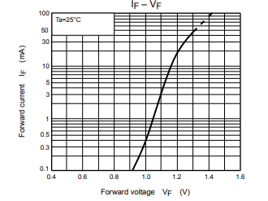

Рисунок 14 – ВАХ светодиода оптопары TLP521

Исходя из данных, указанных выше, было рассчитано сопротивление резистора *R*1:



Ом

Из ряда номинальных сопротивлений E192 был выбран резистор *R*1 с сопротивлением 2,37 кОм.

Мощность, выделяемая резистором *R*1 при протекании через него такого тока, составляет:



 Вт

В соответствии с полученными значениями мощности *PR*1 и сопротивления *R*1 был выбран резистор C2-33 0,25 Вт 2,37 кОм ± 0,5 %.

По ВАХ выбранной оптопары, изображенной на рисунке 15, относительно входного тока, протекающего через светодиод, было определено падение напряжение между коллектором и эмиттером транзистора оптопары и ток коллектора, соответствующий этому падению напряжения: *U*КЭ равно 0,69 В, *I*К равно 7,5 мА.

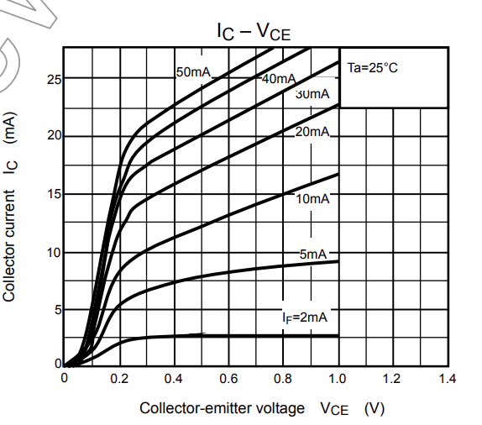

Рисунок 15 – ВАХ оптопары TLP521

Исходя из полученных значений *U*КЭ и *I*К и величины напряжения питания оптопары *U*П=5 В, сопротивление резистора *R*2 составило:



Ом

Из ряда номинальных сопротивлений E192 был выбран резистор *R*2 с сопротивлением 569 Ом. Тогда *I*К примет следующее значение:



 мА

Мощность, выделяемая резистором *R*2, равна:



 Вт

В соответствии с полученными значениями мощности *PR*2 и сопротивления *R*2 был выбран резистор MF-0,25W 569R 0,25 Вт 569 Ом ±  0,1  %

## ШИМ-сигнал

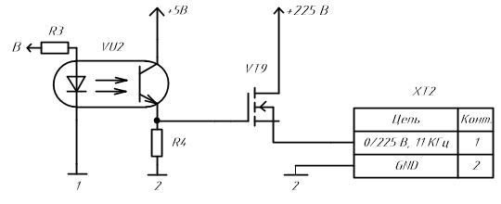

Рисунок 16 – Схема формирования выходного ШИМ-сигнала

Для формирования выходного ШИМ-сигнала используются оптопара *VU*2, резисторы *R*3, *R*4, транзистор *VT*9. Оптопара необходима для обеспечения гальванической развязки, а резисторы *R*3, *R*4 являются токоограничивающими, то есть служат для защиты от протекания через оптопару тока, который может превысить максимально допустимое для нее значение.

В процессе поиска, путем сравнения ВАХ различных полевых транзисторов, был выбран полевой транзистор IRFD320.

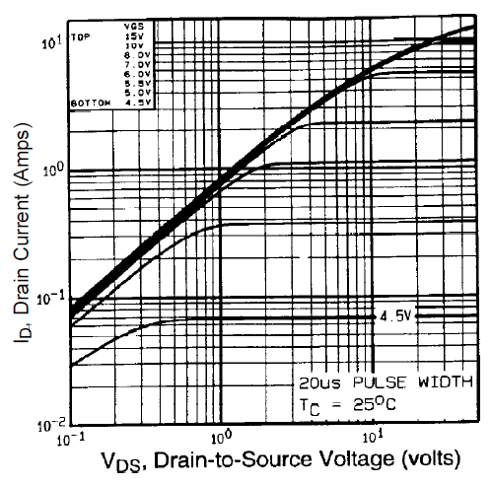

Рисунок 17 – ВАХ транзистора IRFD320

Для начала расчётов было принято допущение, что температура транзистора постоянна и равна 25⁰, ток нагрузки *I*Н=*I*СИ*VT*9=0,07 А. Выбор именно такого тока обусловлен тем, что мы попадем на линейный участок ВАХ и тем самым уменьшим неточность выходного сигнала. Согласно ВАХ, изображенной на рисунке 17, при данном токе *I*СИ*VT*9, падение напряжение между стоком и истоком транзистора *U*СИ*VT*9 составит 1 В,при условии, что падение напряжении между затвором и истоком транзистора *U*ЗИ*VT*9 равно 4,5 В.

Исходя из этого, была выбрана оптопара TLP184. Оптопара должна обеспечить *U*ЗИ*VT*9 равным 4,5 В. Ток коллектора транзистора оптопары *I*К*VU*2 принят равным 5 мА. Тогда при данном токе *I*К*VU*2, падение напряжение между коллектором и эмиттером транзистора оптопары *U*КЭ*VU*2 равно 0,39 В, а ток *I*Д*VU*2, протекающий через диод данной оптопары, равен 5 мА. По ВАХ оптопары, изображенной на рисунке 19, было найдено падение напряжение на диоде *U*Д*VU*2 оно составило 1,19 В.

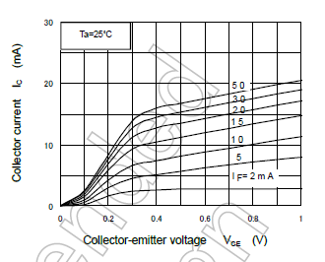

Рисунок 18 – ВАХ оптопары TLP184

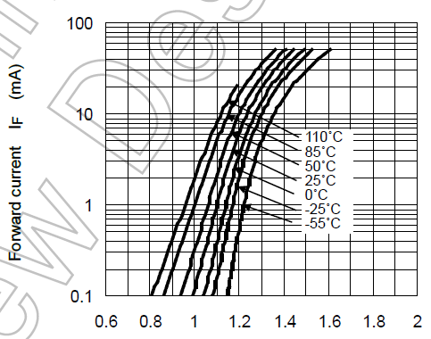

Рисунок 19 – ВАХ оптопары TLP184

По полученным значениям было рассчитано сопротивление *R*4:



 Ом

Из ряда номинальных сопротивлений E192 был выбран резистор *R*4 с сопротивлением 920 Ом. Тогда *I*К*VU*2 примет следующее значение:



 мА

Мощность, выделяемая резистором *R*4 при протекании через него такого тока, составляет:



 Вт

В соответствии с полученными значениями мощности *PR*4 и сопротивления *R*4 был выбран резистор C2-14 0,25 Вт 920 Ом ± 1 %.

Было рассчитано сопротивление резистора *R*3:

 Ом

Из ряда номинальных сопротивлений E192 был выбран резистор *R*3 с сопротивлением 665 Ом. Тогда *I*Д*VU*2 примет следующее значение:

мА

При таком *I*Д*VU*2 значение *U*Д*VU*2 практически не изменилось.

Мощность, выделяемая резистором *R*3 при протекании через него такого тока, составляет:

 Вт

В соответствии с полученными значениями мощности *PR*3 и сопротивления *R*3 был выбран резистор SMD 1206 0,25 Вт 665 Ом ± 1 %.

## Расчет цепи формирования ИФМ-сигнала

Схема СИФУ представлена на рисунке Рисунок 20.

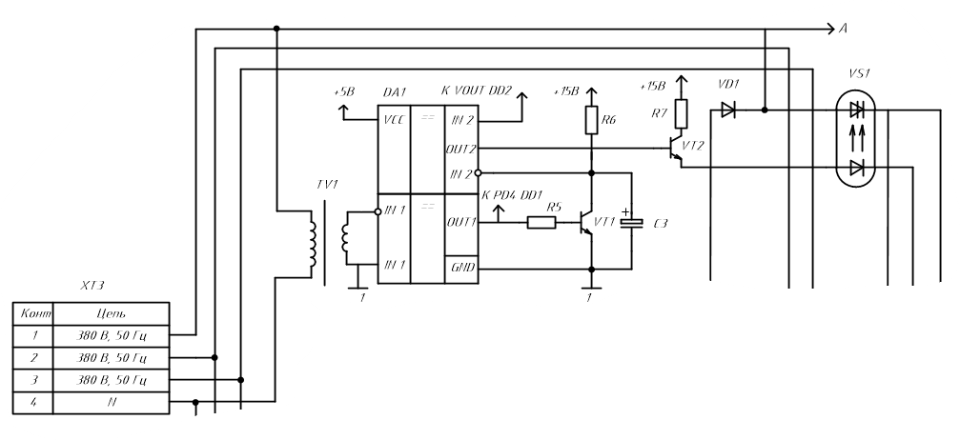

Рисунок 20 – Схема СИФУ

Трансформатор *TV*1, к вторичной обмотке которого подключается одна из фаз трехфазной промышленной сети, необходим для понижения напряжения до величины, допустимой для подачи на вход компаратора *DA*2, а также для гальванической развязки.

Компаратор *DA*1 формирует импульсы на своем выходе в момент перехода сетевого напряжения через 0, которые поступают на вход генератора пилообразного напряжения, реализованный на транзисторе *VT*1, конденсаторе *C*3 и резисторах *R*5 и *R*6. Образованная таким образом *RC*-цепь обеспечивает формирование линейного нарастающего участка пилообразного напряжения, которое подается на инвертирующий вход компаратора *DA*1. В это время на неинвертирующий вход компаратора *DA*1 поступает сигнал, формируемый ЦАП *VOUT.*

Этот сигнал сравнивается с выходным сигналом микроконтроллера, поступающим на второй вход компаратора *DA*1. В момент равенства этих сигналов на выходе компаратора *DA*1 формируется управляющий импульс, усиливающийся за счет транзисторного ключа, состоящего из транзистора *VT*2 и резистора *R*7, который защищает этот транзистор от тока, который может превышать максимально допустимое значение его коллекторного тока.

Усиленный таким образом управляющий импульс поступает на один из входов тиристорного преобразователя, состоящего из диода *VD*1 и оптотиристора *VS*1. За счет оптотиристора обеспечивается гальваническая развязка.

Аналогичным образом организована схема получения управляющих импульсов для тиристорного преобразователя за счет двух других фаз трехфазной сети. Таким образом, тиристорный преобразователь состоит из трех диодов и трех оптотиристоров. На выходе тиристорного преобразователя формируется требуемый выходной ИФМ-сигнал.

Исходя из требуемого выходного ИФМ-сигнала амплитудой 0–275 В был выбран оптотиристорный преобразователь, состоящий из оптотиристоров ТО-125-12.5-13 и диодов 1A7 1А 1000 В. Для работы оптотиристора необходим ток *IVD*, протекающей через светодиод, не менее 80 мА. При данном токе падение напряжения на светодиоде *UVD* составит 2,5 В.

Таблица 2 – Характеристики оптотиристора ТО-125-12.5-13

|  |  |  |  |
| --- | --- | --- | --- |
| Тип прибора | *U*ЗС,п, В | *I*У,от, мА | *U*У,от, В |
| ТО-125-12.5-13 | 1300 | 80 | 2,5 |

После выбора оптотиристора был проведен расчет угла отпирания. Для начала было рассчитано максимальное выпрямленное напряжение, которое может пройти через тиристоры и диоды:



В

где  – среднее значение выпрямленного напряжения при нулевом значении открытии угла тиристора, В;

 – количество фаз используемой промышленной сети;

 – фазное напряжение, В;

 – прямое падение напряжения на диоде, В;

 – падение напряжения на оптотиристоре, входящем в состав *VS*1, в открытом состоянии, В.

Зная *U*d,0 можно определить минимальный угол отпирания из выражения:





Отсюда, с учетом падения напряжения на диоде, коллекторном переходе и резисторе, угол отпирания тиристора равен 86,08⁰.

В качестве транзистора *VT*1 был выбран транзистор 2SC1815 из условия, что его максимально допустимый коллекторный ток превышает ток *IVD*1. В качестве транзистора *VT*2 был выбран транзистор 2SC174S.

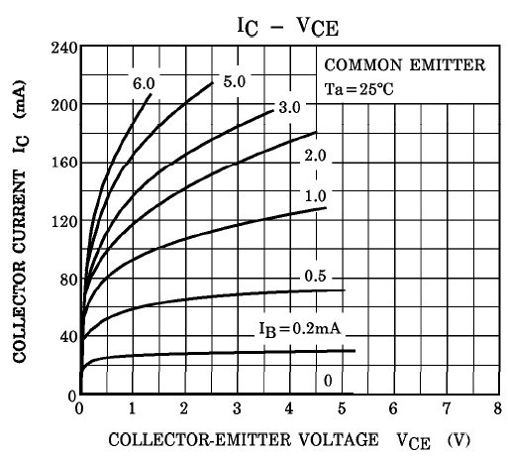

Рисунок 21 – ВАХ транзистора 2SC1815

Задавшись коллекторным током транзистора *I*K*VT*2, равным 80 мА, по ВАХ выбранного транзистора, изображенной на рисунке 21, было определено падение напряжения между коллектором и эмиттером *U*КЭ*VT*2 на нем, равное 0,5 В. Для данного транзистора, исходя из ВАХ, изображенной на рисунке 21, ток базы *I*Б*VT*2 равен 1 мА. Напряжение питания транзисторного ключа равно 15 В. Исходя из этого, значение сопротивления резистора *R*7, определяется следующим образом:



 Ом

Из ряда номинальных сопротивлений E192 был выбран резистор *R7* с сопротивлением 150 Ом.

Мощность, выделяемая резистором *R7*, равна:



 Вт

В соответствии с полученными значениями мощности *PR*7 и сопротивления *R*7 был выбран резистор CF100 1 Вт 150 Ом ± 5 %.

Имеем схему простейшего генератора линейно возрастающего напряжения, временные диаграммы входного и выходного напряжений схемы приведены на рисунке 22.

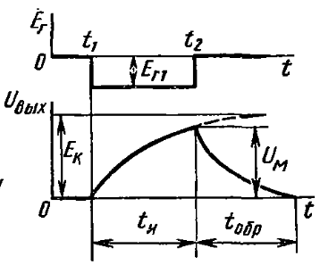

Рисунок 22 – Диаграммы входного и выходного напряжений

В исходном состоянии транзистор *VT*1 находится в режиме насыщения. Пренебрегая остаточным напряжением насыщенного транзистора, считаем напряжение конденсатора *C*3равным нулю. По мере заряда конденсатора напряжение на нем возрастает по экспоненциальному закону с постоянной времени τ = *R*6‧*С*3 стремясь к значению .

Для определения параметров *RC*-цепи генератора пилообразного напряжения, был построен график зависимости напряжения на конденсаторе от времени, после чего итерационным способом было определено значение постоянной времени τ = *R*6‧*С*3, такое, что график стал почти линейным.

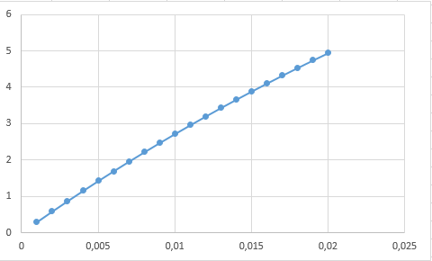

Рисунок 23 – График зависимости параметров *RC*-цепи

Данный график был простроен при τ = 0,05. Исходя из того, что , величина емкости конденсатора *С*3 составила 3,3 мкФ, а величина сопротивления резистора *R*6 – 15 кОм.

Ток, протекающий через резистор *R*6, равен:



 мА

Мощность, выделяемая на резисторе *R*6, составила:



 Вт

В качестве резистора *R*6 был выбран резистор SMD 0402 0,062 Вт 0402 15 кОм ± 1 %. В качестве конденсатора *C*3 – конденсатор К50-35 3,3 мкФ 350 В ± 5 %.

Транзистор *VT*1 должен выдержать напряжение конденсатора в момент разряда, а также обладать достаточно большой степенью насыщения, чтобы уменьшить время разрядки (обратного хода) конденсатора *C*3, кроме того через него может протекать достаточно большой импульсный ток, возникающий в результате разряда конденсатора и проявления эффекта Эрли, а именно напряжение заряженного конденсатора, которое будет приложено к транзистору в момент разряда изменит ширину базы, что приведет к уменьшению рекомбинации инжектированных носителей в ней, а, следовательно, увеличению экстрагированных носителей в коллектор, что и приведет к росту коллекторного тока, исходя из этих условий был выбран транзистор *VT*1 – 2SD1825.

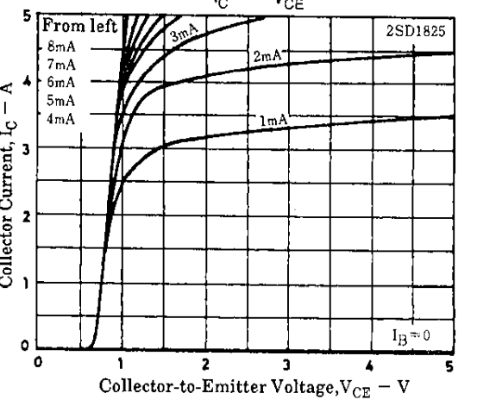

Рисунок 24 ­– ВАХ транзистора 2SD1825

На линейном участке ВАХ была выбрана точка, соответствующая  (максимальный выходной ток используемого компаратора равен 40 мА), *U*КЭ*VT*1 = 4,5 В, *I*К*VT*1 = 3,5 А, при этом *U*БЭ*VT*1 = 1,48 В. Используя полученные значения, было найдено значение сопротивления *R*5:



 Ом

Из номинального ряда E192 было выбрано сопротивление резистора 3,52 кОм.

Ток через резистор *R*5 составит:



 мА

Полученное значение тока *I*Б*VT*1 и *U*БЭ*VT*2 не превышают максимально возможные значения тока и напряжения и больше минимально необходимых для данной модели транзистора.

Далее была рассчитана мощность, выделяемая резистором *R*5:



 Вт

В качестве резистора *R*5 был выбран резистор C2-29 1 Вт 3,52 кОм ± 5 %.

Такие токи *I*Б*VT*1, *I*Б*VT*2 может обеспечить компаратор марки V62/07635-02XE

Таблица 3 – Характеристики компаратора V62/07635-02XE

|  |  |  |  |  |  |
| --- | --- | --- | --- | --- | --- |
| Параметры | , В | , В | , В | , мА | , мА |
| Значение | 5,5 | 1,8–5 | 0–0.25 | 5 | 5 |

Для первой и второй фазы были выбраны трансформаторы ТПК-2-3В с параметрами: *U*вых = 3 В; *I*вых = 0,83 А.

Для третьей фазы был выбран трансформатор ТП-124-17 с параметрами: *U*вых = 17/4/8 В; *I*вых = 0,9/0,12/0,4 А.

## Источник питания на плюс 225 В

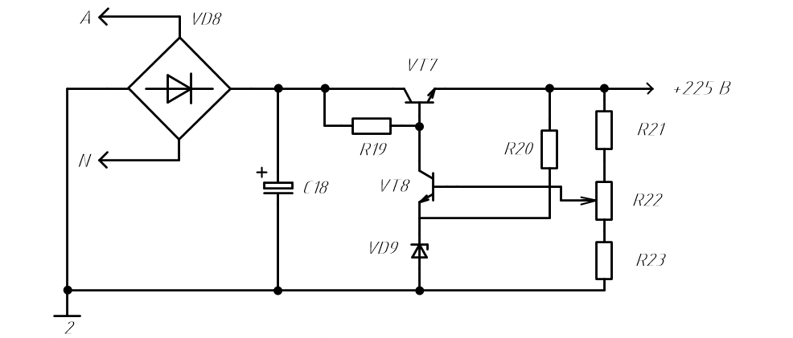

Рисунок 25 – Схема источника питания на плюс 225 В

Диодный мост *VD*8 предназначен для преобразования переменного напряжения в постоянное, а электролитический конденсатор *C*18 задерживает переменную составляющую сигнала, пропуская постоянную. Транзистор *VT*7 играет роль регулирующего элемента. При увеличении входного напряжения выходное возрастает по абсолютному значению, создавая отрицательный сигнал рассогласования напряжения база-эмиттер на вход усилителя, выполненного на транзисторе *VT*8. Ток коллектора этого транзистора возрастает, а потенциал коллектора становится более положительным относительно потенциала общего провода. Напряжение база-эмиттер транзистора *VT*7 уменьшается, что приводит к возрастанию его внутреннего сопротивления и падения напряжения на нем. Выходное напряжение при этом уменьшается, стремясь к прежнему значению. Подключая резистор *R*19, который определяет базовый ток транзистора *VT*7, к общему проводу, достигается лучшая стабилизация.

Для расчета элементов источника питания на плюс 225 В были определены следующие исходные данные:

Таблица 4 – Исходные данные

|  |  |  |  |  |  |  |
| --- | --- | --- | --- | --- | --- | --- |
| Параметры | , В | , В | , В | , В | , В | , В |
| Значение | 357,65 | 2 | 225 | 224 | 226 | 311 |

Было рассчитано максимальное напряжение *U*КЭ*VT*7 регулирующего транзистора *VT*7:



В

Зададимся током, протекающим через *VT*7 равным 0,1 А, тогда мощность, рассеиваемая на транзисторе *VT*7, равна:



 Вт

На основе данных расчётов был выбран транзистор MJE350.

Далее было определено опорное напряжение *U*ОП стабилитрона VD9:

 В

Под данный параметр подходит стабилитрон 2C482A 8,2 В. Ток стабилизации *I*СТ равен 5 мА.

Следующим было определено максимальное напряжение *U*КЭ*VT*8 усиливающего транзистора *VT*8:



 В

Коллекторный ток данного транзистора *I*К*VT*8 был принят равным 3 мА.

Мощность, рассеиваемая на транзисторе *VT*8, равна:



 Вт

Полученным значениям напряжения и мощности удовлетворяет транзистор 2N3439.

Было рассчитано сопротивление резистора *R*20:



 кОм

Из ряда номинальных сопротивлений E192 был выбран резистор *R*20 с сопротивлением 107 кОм.

Мощность, выделяемая резистором *R*20, равна:



 Вт

В соответствии с полученными значениями мощности *PR*20 и сопротивления *R*20 был выбран резистор МЛТ-0,5 0,5 Вт 107 кОм ± 5 %.

Был рассчитан ток *I*Б*VT*7:



мА,

где 240 – коэффициент передачи базового тока *h*21*VT*7 транзистора 2N3439.

Было рассчитано сопротивление резистора *R*19:



кОм

Из ряда номинальных сопротивлений E192 был выбран резистор *R*19 с сопротивлением 24,9 кОм.

Мощность, выделяемая резистором *R*19, равна:



 Вт

В соответствии с полученными значениями мощности *PR*19 и сопротивления *R*19 был выбран резистор С2-29 0,3 Вт 24,9 кОм ± 0,5 %.

Был определён ток, протекающий через резисторы *R*21, *R*22, *R*23:



 мА,

где 240 – коэффициент передачи базового тока *h*21*VT*8 транзистора KSP45.

Было рассчитано сопротивление резистора *R*21:



кОм

Из ряда номинальных сопротивлений E192 был выбран резистор *R*21 с сопротивлением 866 кОм.

Мощность, выделяемая резистором *R*21, равна:



 Вт

В соответствии с полученными значениями мощности *PR*21 и сопротивления *R*21 был выбран резистор CF-25 (C1-4) 0,25 Вт 866 кОм ± 5 %.

Было рассчитано сопротивление резистора *R*22:



 кОм

Из ряда номинальных сопротивлений E192 был выбран резистор *R*22 с сопротивлением 5,3 кОм.

Мощность, выделяемая резистором *R*22, равна:



 Вт

В соответствии с полученными значениями мощности *PR*22 и сопротивления *R*22 был выбран резистор C2-29 0,125 Вт 5,3 кОм ± 0,5 %.

Было рассчитано сопротивление резистора *R*19:



 кОм

Из ряда номинальных сопротивлений E24 был выбран резистор *R*23 с сопротивлением 33 кОм.

Мощность, выделяемая резистором *R*23, равна:



 Вт

В соответствии с полученными значениями мощности *PR*23 и сопротивления *R*23 был выбран резистор CF-25 0,25 Вт 33 кОм ± 5 %.

Была рассчитана емкость конденсатора *С*18:



 мкФ

В соответствии с полученным значением ёмкости *С*18 был выбран конденсатор EPAC (K50-35) 1000 мкФ 400 В ± 5 %.

В качестве диодного моста был выбран диодный мост KBL04 400 В 4 А.

## Источник питания на плюс 5 В и плюс 15 В

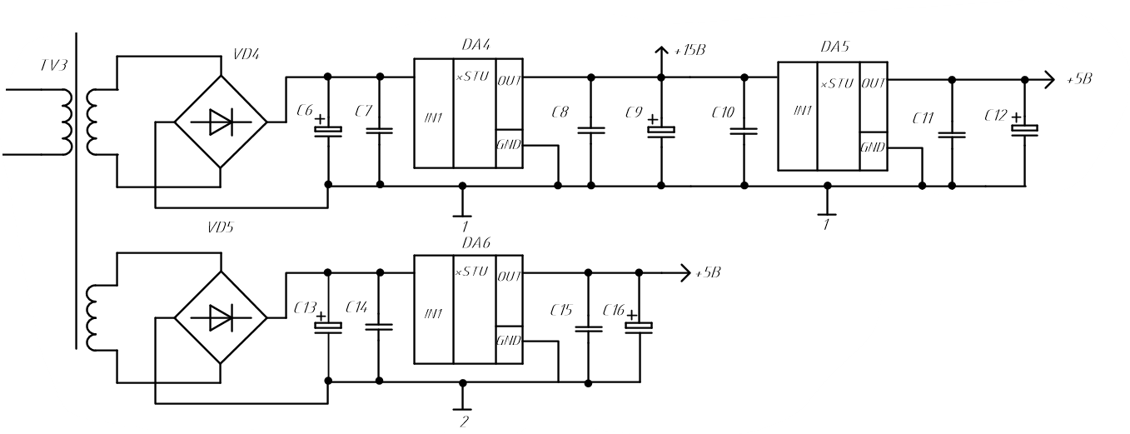

Рисунок 26 – Схема источников питания на плюс 15 В, плюс 5 В и плюс 5 В

Трансформаторы *TV*3, на вход которого подается одна из фаз трехфазной промышленной сети, необходим для понижения напряжения до величины, допустимой для подачи на диодные мосты, а также для гальванической развязки. Диодные мосты *VD*4, *VD*5 предназначены для преобразования переменного напряжения в прямое, а электролитические конденсаторы *C*6, *C*13 задерживают переменную составляющую сигнала, пропуская постоянную. Конденсаторы *C*7, *C*10и *С*14, установленные на входах стабилизаторов *DA*4, *DA*5и *DA*6, также сглаживают пульсации выпрямленного напряжения. Конденсаторы *C*8, *C*11 и *C*15, установленные на выходах микросхем *DA*4, *DA*5и *DA*6, улучшают динамические характеристики стабилизаторов при резких изменениях сопротивления нагрузки. При резких изменениях нагрузки эти конденсаторы отдают накопленную в них энергию или, наоборот, начинает ее накапливать. За счет этого исключается появление бросков напряжения на выходе стабилизаторов. Конденсаторы *C*6, *C*9,*С*13, *C*12 и *C*16обеспечивают защиту микросхем, а, следовательно, и нагрузок, от изменения входного и выходного сигнала, обеспечивая постепенное изменение сигнала и исключая резкие скачки.

Чтобы реализовать источник питания на плюс 5 В, который необходим для питания оптопары *VU*2, была выбрана микросхема типа КР142ЕН5А, которая обладает следующими параметрами:

Таблица 5 – Параметры микросхемы КР142ЕН5А

|  |  |
| --- | --- |
| Параметры | Значение |
| Выходное напряжение микросхемы (фиксированное), В | 5 |
| Предельный ток нагрузки, А | 2 |
| Разность напряжений вход-выход, В | 2,5 |
| Предельная рассеиваемая мощность (без радиатора), Вт | 2 |
| Предельная рассеиваемая мощность (с радиатором), Вт | 10 |
| Максимальное входное напряжение, В | 15 |

Исходя из выбранной микросхемы, емкости конденсаторов *С*7 и *С*10, C14 должны быть равны 2,2 мкФ и 1 мкФ. В соответствии с этим были взяты конденсаторы К10-17Б Н90 2,2 мкФ 40В и К73-17 1 мкФ 63 В.

Для данной микросхемы максимальным током нагрузки *I*Н является ток *I*К*VU*2 равный 5 мА. Данный ток меньше чем предельный ток нагрузки микросхемы. Было рассчитано минимально необходимая величина постоянного напряжения **, которое необходимо для работы *DА*6:



В

Также была рассчитана емкость конденсатора *С*13:



мкФ

При этом минимально необходимое амплитудное значение напряжение на конденсаторе *UC*13 составит:



В

Далее было необходимо рассчитать минимальное амплитудное значение напряжения вторичной обмотки трансформатора *TV*3:



В

где 1,2 В – падение напряжения на диодном мосте *VD*5.

В свою очередь минимальное действующее значение на вторичной обмотке трансформатора составило:



 В

Номинальное действующее значение напряжения на вторичной обмотке трансформатора составило:

В

Был выбран трансформатор ТПГ-124-17. С учётом параметров трансформатора максимальное амплитудное значение напряжения на конденсаторе *С*13 равно:

В

Напряжение не превышает 15 В – максимально возможного входного напряжения стабилизатора *DA*6.

Исходя из этого, *С*13 был выбран конденсатор ECAP (K50-20) 50 мкФ 50 В.

Мощность, выделяемая на микросхеме *DA*6, составила:



Вт

Значение *PDA*6 меньше, чем предельная рассеиваемая мощность для данной микросхемы.

Так же было рассчитано напряжения на диодном мосте:

В

В связи с этим был выбран диодный мост КЦ412А 50 В 1 А.

Для реализации источников питания на плюс 5 В и плюс 15 В были выбраны микросхемы КP142ЕН5А и КР142ЕН8В, параметры которых представлены в таблице 4 и таблице 5.

Таблица 6 – Параметры микросхемы КР142ЕН8В

|  |  |
| --- | --- |
| Параметры | Значение |
| Выходное напряжение микросхемы (фиксированное), В | 15 |
| Предельный ток нагрузки, А | 2 |
| Разность напряжений вход-выход, В | 2,5 |
| Предельная рассеиваемая мощность (без радиатора), Вт | 2 |
| Предельная рассеиваемая мощность (с радиатором), Вт | 10 |
| Максимальное входное напряжение, В | 35 |

Исходя из выбранных микросхем, емкости конденсаторов *C*8, *С*11, C15 должны быть равны 1 мкФ. Были взяты конденсаторы К73-17 1 мкФ 63 В.

Необходимо рассчитать максимальный тока нагрузки для стабилизатора *DA*5, который включает в себя токи всех потребителей, а именно: микроконтроллера *IDD*1, коллектора оптопары *IКVU*1, компараторов *IDA*1, *IDA*2, *IDA*3, цифро-аналогового преобразователя *IDD*2, преобразователя интерфейсов *IDD*3, и убедиться, что он меньше максимально допустимого для данной микросхемы.



 мА

После этого необходимо найти мощность, которая приходится на потребителей, которые питает DA5.



 мВт

Данный ток меньше, чем предельный ток нагрузки для выбранной микросхемы.

Значение *PDA*5 меньше, чем предельная рассеиваемая мощность для данной микросхемы.

Найдем ток, потребляемый микросхемой *DA*4.



 А

Емкость конденсатора *С*12:



 мкФ

Был выбран конденсатор A755KS827M1AAAE014, 824 мкФ, 10 В.

Для расчета емкости конденсатора *C*6 необходимо рассчитать ток, протекающий через него. Он равен сумме тока нагрузки для микросхемы *DA*4 и тока, которым необходимо обеспечить микросхему *DA*5.



 мА

Минимальная необходимая величина постоянного напряжения, которое необходимо для работы *DA*4:





Была рассчитана емкость конденсатора *С*6:



 мкФ

В качестве С6 был выбран конденсатор ECAP (K50-35), 2700 мкФ, 35 В.

При этом минимально необходимое амплитудное значение напряжения на конденсаторе составит:



В

В связи с этим был выбран диодный мост КЦ412А 50 В 1 А.

Было рассчитано минимальное амплитудное значение напряжения вторичной обмотки трансформатора *TV*3 с учетом падения напряжения на диодном мосте:



В

Было рассчитано минимальное действующее значение напряжения на вторичной обмотке:

Минимальное действующее значение на вторичной обмотке:

В

Было рассчитано номинальное действующее напряжение на вторичной обмотке при *U*ВХ = 220 В:



 В

Далее необходимо выбрать трансформатор *TV*3, к которому предъявляются следующие требования:





В соответствии с полученными значениями был выбран трансформатор ТПГ-124-17.

С учётом параметров выбранного трансформатора необходимо рассчитать максимальное амплитудное значение напряжение на конденсаторе *С*6:



В

# Разработка алгоритма функционирование устройства

Устройство реализовано на основе микропроцессора ATmega 64. Устройство обеспечивает принятие входных сигналов:

– меандр, поступающий на вход INT0 с амплитудой *Umax* =13 В и частотой *f*м =2–8 кГц;

– значение в диапазоне от 0 до 180, передаваемое по интерфейсу UART.

В зависимости от значений входных сигналов формируются следующие выходные сигналы:

– ШИМ-сигнал с порта РD7 с *f*несущая =11 кГц, *Umax* =225 В, скважность которого пропорциональна частоте входного меандра;

– ИФМ-сигнал с порта V*out* ЦАП MCP4921 с *Umax* =275 В, напряжение которого пропорционально значению, полученному по UART.

Вычисление частоты входного меандра осуществляется с помощью функций обработчика прерывания по восходящему фронту сигнала. Логика отслеживания импульсов такова, что при совпадении входного сигнала (меандра) по возрастающему фронту происходит инкрементировании глобальной переменной. Накопленное значение и будет частотой входного сигнала. Затем происходит настройка скважности выходного ШИМ сигнала.

Считывание значения, пришедшего по интерфейсу UART, производится с помощью обработчика прерывания ISR(USART0_RXC_vect), в котором считывается значение числа. Также в течении работы обработчика прерывания формируется массив значений частоты входного меандра/

Вычисление значения напряжения производится из условия, что максимальное выходной напряжения микроконтроллера равно 5 В: сначала вычисляется часть от максимально возможного полученного числа, равного по заданию 180, затем данная часть умножается на максимальное выходное напряжение, требуемое от микроконтроллера для формирования необходимого напряжения ИФМ-сигнала.

Передача характеристик входных сигналов компьютеру, таких как частота входного меандра и принятое по UART число, производится по интерфейсу UART с использованием стандарта физического уровня RS-485, протокол Modbus RTU, со скоростью 9600 бит/с.

Запрос, принятый по UART (содержащий в себе ID устройства, номер команды и в зависимости от номера команды, либо адрес первой ячейки для считывания и количество считанных величин, либо адрес ячейки для записи и величину, которую необходимо записать), записывается в массив temp. Когда в массив запишется двенадцатый символ запроса, то с помощью функции CRC16 будет произведён расчёт контрольной суммы сообщения, а когда в массив запишется контрольная сумма, считанная с UART (то есть шестнадцатый символ запроса), тогда контрольная сумма, принятая с UART, будет сравниваться с контрольной суммой, рассчитанной функцией, и если по UART принята неверная контрольная сумма, то обратно по UART будет передано сообщение об ошибке. Если же контрольная сумма введена правильно, то далее будет произведена проверка ID устройства, и если ID устройства введено правильно, то далее будет проводиться проверка номера команды, в противном случае по UART будет передано сообщение об ошибке.

После проверки посылки MODBUS по USART будет передан ответ на запрос, который будет содержать в себе содержащий в себе ID устройства, номер команды (в данном случае 03), значение частоты меандра, значение числа, принятого по UART, и контрольная сумма, которая также рассчитана с помощью функции CRC16.

ЗАКЛЮЧЕНИЕ

В результате выполнения данного курсового проекта было разработано устройство ввода, обработки и вывода сигналов.

При разработке данного устройства были решены следующие задачи:

– составлена функциональная электрическая схема устройства, наглядно отражающая базовые принципы функционирования и показывающая требуемые входные и выходные характеристики разрабатываемого устройства;

– составлена принципиальная электрическая схема, демонстрирующая соединения выбранных элементов, а также подключения аналоговой составляющей микроконтроллера и интерфейса передачи данных;

– для принципиальной электрической схемы были рассчитаны и подобраны все необходимые элементы;

– написана программа на языке Си с помощью программы Microchip Studio;

– в ходе написания программы была проработана документация контроллера ATmega64, теория по протоколу Modbus RTU;

– разработано устройство обработки сигналов, данные с которого передаются на ЭВМ, через интерфейс RS-485 по протоколу Modbus RTU;

– входными сигналами в контроллер являются, меандр с диапазоном частот от 2 до 8 кГц, и UART, который генерируется внешним устройством;

– выходными сигналами являются, ШИМ и ИФМ сигналы, которые зависят от входных сигналов.

**СПИСОК ИСПОЛЬЗОВАННЫХ ИСТОЧНИКОВ**

1. Ефремов Е.В., Байдали С.А. Электроника и микроэлектроника. Томск: Издательство Томского политехнического университета, 2008. – 76 с.
2. Гусев В.Г., Гусев Ю.М. Электроника и микропроцессорная техника. – М.: Высш. шк., 2005. – 790 с.
3. Грумбина А.Б. Электрические машины и источники питания радиоэлетронных устройств: учебник для техникума. – М.: Энергоатомиздат, 1990. – 368 с.
4. Расчет электронных схем. Примеры и задачи: учеб. пособие для вузов по спец. электрон. техники / Г.И. Изъюрова, Г.В. Королев, В.А. Терехов и др. – М.: Высш. шк., 1987. – 335 с.: ил.
5. Описание протокола Modbus. [Электронный ресурс]. – URL: http://onitex.ru/modbus-protokol (дата обращения: 5.03.2019).
6. Румянцев А.А. Все о стабилизаторах напряжения. – М.: Сантек, 2013. – 28 с.
7. Новиков Ю.В., Скоробогатов П.К. Основы микропроцессорной техники. – М.: Бином, 2009. – 357 с.
8. Лачин В.И., Савёлов Н.С. Электроника: учеб. пособие – изд. 6-е, перераб. и доп. – Ростов н/Д: Феникс, 2007. – 703 с.
9. Хоровиц П., Хилл У. Искусство схемотехники: Пер. с английского – изд. 7-е. – М.: Мир, БИНОМ, 2011 – 704 с.: ил.
10. Чип и Дип. Приборы и электронные компоненты [Электронный ресурс]. – электрон. справ. – М.: Чип и Дип, 2015. – Режим доступа: http://www.chipdip.ru/.

ПРИЛОЖЕНИЕ А ФЮРА.421232.012Э2

ПРИЛОЖЕНИЕ Б ФЮРА.421232.012Э3

ПРИЛОЖЕНИЕ В ФЮРА.421232.012ПЭ3

ПРИЛОЖЕНИЕ Г

**(обязательное)**

**Схема алгоритма функционирования устройства**

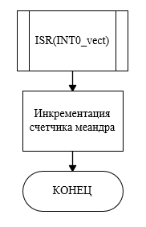

Рисунок Г.1 – Схема алгоритма обработчика прерывания по входу INT027

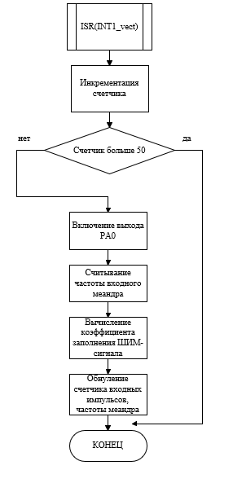

Рисунок Г.2 – Схема алгоритма обработчика прерывания по входу INT128



Рисунок Г.3 – Схема алгоритма основной программы29

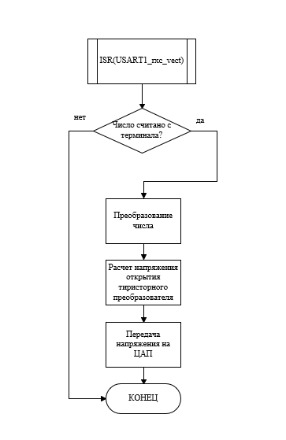

Рисунок Г.4 – Схема алгоритма считывания числа с UART30

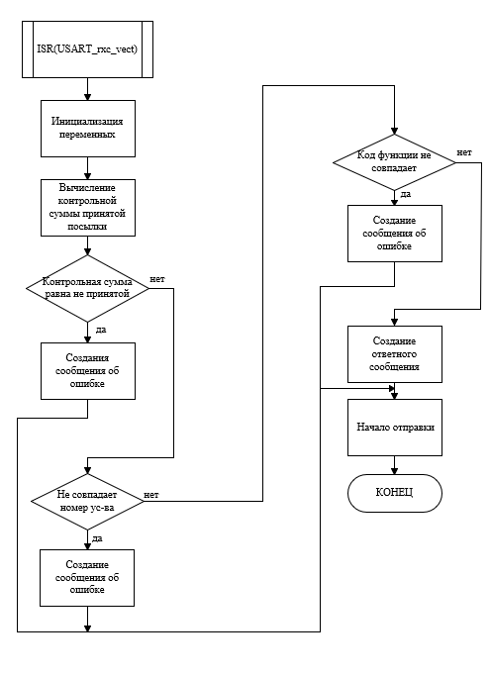

Рисунок Г.5 – Схема алгоритма принятия сообщения MODBUS RTU31

ПРИЛОЖЕНИЕ Д

**(обязательное)  
Текст программы**

Main.c

#define *F_CPU* 2800000UL

#include <avr/io.h>

#include <math.h>

#include <avr/interrupt.h>

#include <util/delay.h>

#define SS PORTB0

#define CLK PORTB1

#define MOSI PORTB2

#define Block PORTD6

#define PWMpin PORTD5

#define INT0pin PORTD0

#define INT1pin PORTD1

#define USART0pin PORTD4

#define MyAddress 100

#define MBD PORTD3

#define A_B 7

#define BUF 6

#define GA 5

#define SHDN 4

#define speed 51

unsigned char pwm, pwm_state, Duart=0, Dout=0,DoutH,DoutL;

volatile unsigned int Tic_Count=0, frequency=0;

unsigned char Answer[16],Answer_size=0, temp[16],temp_size=0,uchCRCHi = 0xFF, uchCRCLo = 0xFF;

unsigned char CRCHH, CRCHL, CRCLH, CRCLL;

float Vop=5, Vnov=0;

unsigned char TEMP[16], tempsize = 0, pwm_stateH, pwm_stateL;

volatile unsigned short freq50 = 0;

short NUM;

unsigned char hidh;

unsigned char low;

unsigned char frequency1 = 0;

*uint16_t* CRC, CRC_check;

#define UART_SPEED 18

void SPI_MasterInit(void)

{

DDRB|= ((1<<Block)|(1<<SS)|(1<<MOSI)|(1<<CLK));//ножки SPI на выход, B1 сигнальная

PORTB&= ~((1<<SS)|(1<<MOSI)|(1<<CLK)); //низкий уровень

SPCR=(1<<SPE)|(1<<MSTR)|(1<<SPR1)|(1<<SPR0);// Включаем шину объявляем ведущего, устанавливаем частоту F/128

}

unsigned char SPI_MasterTransmit(char outdata)

{

SPDR=outdata;

while(!(SPSR&(1<<SPIF)));

return SPDR;

}

unsigned int MCP4921_Conver_Data(float X, float Vref)

{

unsigned int u;

X=X/Vref;

u=(unsigned int)((X*4096));

return u;

}

void MCP4921_sent_data(unsigned int h)

{

unsigned int mask_inf=h>>8;

mask_inf|=(1<<SHDN)|(1<<GA);

PORTB&=~(1<<PB0);

SPI_MasterTransmit(mask_inf);

SPI_MasterTransmit(h);

PORTB|=(1<<PB0);

}//Расчёт контрольной суммы

void CRC16(unsigned char *adr_buffer, unsigned char byte_cnt)

{

static unsigned char auchCRCHi[]=

{

0x00,0xC0,0xC1,0x01,0xC3,0x03,0x02,0xC2,0xC6,0x06,0x07,0xC7,0x05,0xC5,0xC4,0x04,

0xCC,0x0C,0x0D,0xCD,0x0F,0xCF,0xCE,0x0E,0x0A,0xCA,0xCB,0x0B,0xC9,0x09,0x08,0xC8,

0xD8,0x18,0x19,0xD9,0x1B,0xDB,0xDA,0x1A,0x1E,0xDE,0xDF,0x1F,0xDD,0x1D,0x1C,0xDC,

0x14,0xD4,0xD5,0x15,0xD7,0x17,0x16,0xD6,0xD2,0x12,0x13,0xD3,0x11,0xD1,0xD0,0x10,

0xF0,0x30,0x31,0xF1,0x33,0xF3,0xF2,0x32,0x36,0xF6,0xF7,0x37,0xF5,0x35,0x34,0xF4,

0x3C,0xFC,0xFD,0x3D,0xFF,0x3F,0x3E,0xFE,0xFA,0x3A,0x3B,0xFB,0x39,0xF9,0xF8,0x38,

0x28,0xE8,0xE9,0x29,0xEB,0x2B,0x2A,0xEA,0xEE,0x2E,0x2F,0xEF,0x2D,0xED,0xEC,0x2C,

0xE4,0x24,0x25,0xE5,0x27,0xE7,0xE6,0x26,0x22,0xE2,0xE3,0x23,0xE1,0x21,0x20,0xE0,

0xA0,0x60,0x61,0xA1,0x63,0xA3,0xA2,0x62,0x66,0xA6,0xA7,0x67,0xA5,0x65,0x64,0xA4,

0x6C,0xAC,0xAD,0x6D,0xAF,0x6F,0x6E,0xAE,0xAA,0x6A,0x6B,0xAB,0x69,0xA9,0xA8,0x68,

0x78,0xB8,0xB9,0x79,0xBB,0x7B,0x7A,0xBA,0xBE,0x7E,0x7F,0xBF,0x7D,0xBD,0xBC,0x7C,

0xB4,0x74,0x75,0xB5,0x77,0xB7,0xB6,0x76,0x72,0xB2,0xB3,0x73,0xB1,0x71,0x70,0xB0,

0x50,0x90,0x91,0x51,0x93,0x53,0x52,0x92,0x96,0x56,0x57,0x97,0x55,0x95,0x94,0x54,

0x9C,0x5C,0x5D,0x9D,0x5F,0x9F,0x9E,0x5E,0x5A,0x9A,0x9B,0x5B,0x99,0x59,0x58,0x98,

0x88,0x48,0x49,0x89,0x4B,0x8B,0x8A,0x4A,0x4E,0x8E,0x8F,0x4F,0x8D,0x4D,0x4C,0x8C,

0x44,0x84,0x85,0x45,0x87,0x47,0x46,0x86,0x82,0x42,0x43,0x83,0x41,0x81,0x80,0x40

};

static char auchCRCLo[]=

{

0x00,0xC1,0x81,0x40,0x01,0xC0,0x80,0x41,0x01,0xC0,0x80,0x41,0x00,0xC1,0x81,0x40,

0x01,0xC0,0x80,0x41,0x00,0xC1,0x81,0x40,0x00,0xC1,0x81,0x40,0x01,0xC0,0x80,0x41,

0x01,0xC0,0x80,0x41,0x00,0xC1,0x81,0x40,0x00,0xC1,0x81,0x40,0x01,0xC0,0x80,0x41,

0x00,0xC1,0x81,0x40,0x01,0xC0,0x80,0x41,0x01,0xC0,0x80,0x41,0x00,0xC1,0x81,0x40,

0x01,0xC0,0x80,0x41,0x00,0xC1,0x81,0x40,0x00,0xC1,0x81,0x40,0x01,0xC0,0x80,0x41,

0x00,0xC1,0x81,0x40,0x01,0xC0,0x80,0x41,0x01,0xC0,0x80,0x41,0x00,0xC1,0x81,0x40,

0x00,0xC1,0x81,0x40,0x01,0xC0,0x80,0x41,0x01,0xC0,0x80,0x41,0x00,0xC1,0x81,0x40,

0x01,0xC0,0x80,0x41,0x00,0xC1,0x81,0x40,0x00,0xC1,0x81,0x40,0x01,0xC0,0x80,0x41,

0x01,0xC0,0x80,0x41,0x00,0xC1,0x81,0x40,0x00,0xC1,0x81,0x40,0x01,0xC0,0x80,0x41,

0x00,0xC1,0x81,0x40,0x01,0xC0,0x80,0x41,0x01,0xC0,0x80,0x41,0x00,0xC1,0x81,0x40,

0x00,0xC1,0x81,0x40,0x01,0xC0,0x80,0x41,0x01,0xC0,0x80,0x41,0x00,0xC1,0x81,0x40,

0x01,0xC0,0x80,0x41,0x00,0xC1,0x81,0x40,0x00,0xC1,0x81,0x40,0x01,0xC0,0x80,0x41,

0x00,0xC1,0x81,0x40,0x01,0xC0,0x80,0x41,0x01,0xC0,0x80,0x41,0x00,0xC1,0x81,0x40,

0x01,0xC0,0x80,0x41,0x00,0xC1,0x81,0x40,0x00,0xC1,0x81,0x40,0x01,0xC0,0x80,0x41,

0x01,0xC0,0x80,0x41,0x00,0xC1,0x81,0x40,0x00,0xC1,0x81,0x40,0x01,0xC0,0x80,0x41,

0x00,0xC1,0x81,0x40,0x01,0xC0,0x80,0x41,0x01,0xC0,0x80,0x41,0x00,0xC1,0x81,0x40

};

unsigned uIndex;

uchCRCHi = 0xFF;

uchCRCLo = 0xFF;

while(byte_cnt--)

{

uIndex = uchCRCLo ^ *adr_buffer++;

uchCRCLo = uchCRCHi ^ auchCRCLo[uIndex];

uchCRCHi = auchCRCHi[uIndex];

}

}

void port_ini(void)

{

DDRD &=~(0b00000011) ;

PORTD = 0b00000000;

DDRB |= (1<<PB7);

}

void USART_Init (void)

{

UBRR1H = (unsigned char)(UART_SPEED >> 8);;

UBRR1L = (unsigned char) UART_SPEED;

UBRR0H = (unsigned char)(UART_SPEED >> 8);

UBRR0L = (unsigned char) UART_SPEED;

UCSR1B = (1 << TXEN1) | (1 << RXEN1)|(1<<RXCIE1);

UCSR1C = (1 << UCSZ11) | (1 << UCSZ10);

UCSR0B = (1 << TXEN0) | (1 << RXEN0) | (1<<RXCIE0);

UCSR0C = (1 << UCSZ01) | (1 << UCSZ00);

}

void USART_Transmit(unsigned char data)

{

while(!(UCSR0A & (1 << UDRE0)));

UDR0 = data;

}

void USART_Transmit1(unsigned char data)

{

while(!(UCSR1A & (1 << UDRE1)));

UDR1 = data;

}

//Обработчик внешнего прерывания INT0

ISR(INT0_vect)

{

Tic_Count = Tic_Count+1;

}

ISR(INT1_vect)

{

freq50++;

if(freq50 == 10){

frequency = Tic_Count*5;

if(*abs*(frequency-8000) < 50) {

frequency1 = 255;

}else if(*abs*(frequency-2000) < 50) {

frequency1 = 0;

} else {

frequency1 = ((float)*abs*(Tic_Count*5 - 2000)/6000) * 255.0;

}

freq50 =0 ;

Tic_Count = 0;

}

}

short size0 = 0;

static unsigned char str0[4];

short powed(short x, short n) {

if (n <= 0)

return 1;

else if (n == 1)

return x;

else if ((n % 2) == 0 )

return powed( x * x, n/2);

else

return powed( x * x, n /2)*x;

}

short charToDec() {

short i;

short num;

short adr;

adr = 0;

for(i = size0 - 1; i >= 0; i--) {

num = (short)str0[i] - (short)48;

adr = adr + num * powed(10, (size0 - 1 - i));

}

return adr;

}

unsigned int convertToDac(float x)

{

unsigned int u;

x = x / 5.0;

u = (unsigned int) (x * 4096.0);

return u;

}

void USART_transmit_str1(const char* str)

{

int i;

for(i=0;i<*strlen*(str);i++)

{

while(!(UCSR1A&(1<<UDRE1)));

UDR1 = str[i];

}

}

void USART_transmit_str(const char* str)

{

int i;

for(i=0;i<*strlen*(str);i++)

{

while(!(UCSR0A&(1<<UDRE0)));

UDR0 = str[i];

}

}

float x = 0;

ISR(USART1_RX_vect) //число с компьютера

{

short i;

str0[size0] = UDR1;

USART_Transmit1(str0[size0]);

size0++;

if(((size0 > 3) || (UDR1 == 13)) && (size0 != 0))

{

USART_Transmit1(7);

size0 = size0 - 1;

NUM = charToDec();

x=*acos*(2*275/508.3*(1-(180-(float)NUM+4)/180)-1);

x=x*180/3.14;

x=x/0.018;

x=15*(1-1/*exp*(x/30000));

Vnov=x;

if(NUM > 180)

{

USART_transmit_str1("Must be <180!");

USART_Transmit1(0x0d);

}

else

MCP4921_sent_data(MCP4921_Conver_Data(Vnov,5));

size0 = 0;

for(i = 0; i < size0; i++) {

str0[i] = 0;

}

}

}

unsigned char UART_ConvertByte (unsigned char c)

{

unsigned char t=0;

int i;

if (c<<0)

{

i=0;

}

if (c==0x0001)

{

i=1;

}

if (c==0x0002)

{

i=2;

}

if (c==0x0003)

{

i=3;

}

if (c==0x0004)

{

i=4;

}

if (c==0x0005)

{

i=5;

}

if (c==0x0006)

{

i=6;

}

if (c==0x0007)

{

i=7;

}

if (c==0x0008)

{

i=8;

}

if (c==0x0009)

{

i=9;

}

if (c==0x000A)

{

i=10;

}

if (c==0x000B)

{

i=11;

}

if (c==0x000C)

{

i=12;

}

if (c==0x000D)

{

i=13;

}

if (c==0x000E)

{

i=14;

}

if (c==0x000F)

{

i=15;

}

switch(i)

{

case 0:

t=0x30;

break;

case 1:

t=0x31;

break;

case 2:

t=0x32;

break;

case 3:

t=0x33;

break;

case 4:

t=0x34;

break;

case 5:

t=0x35;

break;

case 6:

t=0x36;

break;

case 7:

t=0x37;

break;

case 8:

t=0x38;

break;

case 9:

t=0x39;

break;

case 10:

t=0x41;

break;

case 11:

t=0x42;

break;

case 12:

t=0x43;

break;

case 13:

t=0x44;

break;

case 14:

t=0x45;

break;

case 15:

t=0x46;

break;

}

return t;

}

ISR(USART0_RX_vect) {

TEMP[tempsize] = UDR0;

unsigned char Doutx;

unsigned char j;

USART_Transmit(TEMP[tempsize]);

tempsize++;

if (tempsize==12)

CRC16(TEMP,tempsize);

if(tempsize == 16)

{

CRCHH=(uchCRCHi&0x00F0)>>4;

CRCHH=UART_ConvertByte(CRCHH);

CRCHL=(uchCRCHi&0x000F);

CRCHL=UART_ConvertByte(CRCHL);

CRCLH=(uchCRCLo&0x00F0)>>4;

CRCLH=UART_ConvertByte(CRCLH);

CRCLL=(uchCRCLo&0x000F);

CRCLL=UART_ConvertByte(CRCLL);

CRC_check=(CRCHH<<12 | CRCHL<<8 | CRCLH<<4| CRCLL);

CRC=(TEMP[12]<<12 |TEMP[13]<<8 | TEMP[14]<<4| TEMP[15]);

if(CRC==CRC_check)

{

if ((TEMP[0]==0x30)&&(TEMP[1]==0x31))

{

if ((TEMP[2]==0x30)&&(TEMP[3]==0x33))

{

if ((TEMP[4]==0x31)&&(TEMP[5]==0x34)&&(TEMP[6]==0x31)&&(TEMP[7]==0x34)&&(TEMP[8]==0x32)&&(TEMP[9]==0x30)&&(TEMP[10]==0x32)&&(TEMP[11]==0x31))

{

USART_Transmit(0x0d);

pwm = (frequency1*23.53+2000)/100;

pwm_stateH = (pwm)/16;

pwm_stateL = (pwm)%16;

//Doutx = x*100;

Doutx = NUM;

DoutH = (Doutx)/16;

DoutL = (Doutx)%16;

TEMP[6]=UART_ConvertByte(pwm_stateH);

TEMP[7]=UART_ConvertByte(pwm_stateL);

TEMP[10]=UART_ConvertByte(DoutH);

TEMP[11]=UART_ConvertByte(DoutL);

CRC16(TEMP,12);

CRCHH=(uchCRCHi&0x00F0)>>4;

CRCHH=UART_ConvertByte(CRCHH);

CRCHL=(uchCRCHi&0x000F);

CRCHL=UART_ConvertByte(CRCHL);

CRCLH=(uchCRCLo&0x00F0)>>4;

CRCLH=UART_ConvertByte(CRCLH);

CRCLL=(uchCRCLo&0x000F);

CRCLL=UART_ConvertByte(CRCLL);

CRC_check=(CRCHH<<12 | CRCHL<<8 | CRCLH<<4| CRCLL);

CRC=(TEMP[12]<<12 |TEMP[13]<<8 | TEMP[14]<<4| TEMP[15]);

for(j = 0; j < 12; j++)

{

USART_Transmit(TEMP[j]);

}

//USART_Transmit(0x0d);

//USART_Transmit(0x0d);

//USART_Transmit(0x0a);

USART_Transmit(CRCHH);

USART_Transmit(CRCHL);

USART_Transmit(CRCLH);

USART_Transmit(CRCLL);

//USART_Transmit(0x0d);

//USART_Transmit(0x0d);

//USART_Transmit(0x0a);

//USART_Transmit(0x0d);

//USART_transmit_str("CRC is correct.");

USART_Transmit(0x0d);

//USART_transmit_str("Meander Frequency = ");

//USART_Transmit(TEMP[6]);

//USART_Transmit(TEMP[7]);

//USART_transmit_str(" HEX * 100 (Hz)");

USART_Transmit(0x0d);

//USART_transmit_str("IFM amplitude = ");

//USART_Transmit(TEMP[10]);

//USART_Transmit(TEMP[11]);

//USART_transmit_str(" HEX / 100 (V)");

USART_Transmit(0x0d);

tempsize = 0;

}

else

{

USART_Transmit(0x0d);

//USART_transmit_str("Incorrect Request!");

//USART_Transmit(0x0d);

for(j = 4; j < 12; j++)

{

TEMP[j]=UART_ConvertByte(0);

}

for(j = 0; j < 12; j++)

{

USART_Transmit(TEMP[j]);

}

CRC16(TEMP,12);

CRCHH=(uchCRCHi&0x00F0)>>4;

CRCHH=UART_ConvertByte(CRCHH);

CRCHL=(uchCRCHi&0x000F);

CRCHL=UART_ConvertByte(CRCHL);

CRCLH=(uchCRCLo&0x00F0)>>4;

CRCLH=UART_ConvertByte(CRCLH);

CRCLL=(uchCRCLo&0x000F);

CRCLL=UART_ConvertByte(CRCLL);

CRC_check=(CRCHH<<12 | CRCHL<<8 | CRCLH<<4| CRCLL);

CRC=(TEMP[12]<<12 |TEMP[13]<<8 | TEMP[14]<<4| TEMP[15]);

USART_Transmit(CRCHH);

USART_Transmit(CRCHL);

USART_Transmit(CRCLH);

USART_Transmit(CRCLL);

USART_Transmit(0x0d);

tempsize=0;

}

}

else

{

USART_Transmit(0x0d);

//USART_transmit_str("Incorrect ModBus Function ID!");

//USART_Transmit(0x0d);

for(j = 4; j < 12; j++)

{

TEMP[j]=UART_ConvertByte(1);

}

for(j = 0; j < 12; j++)

{

USART_Transmit(TEMP[j]);

}

CRC16(TEMP,12);

CRCHH=(uchCRCHi&0x00F0)>>4;

CRCHH=UART_ConvertByte(CRCHH);

CRCHL=(uchCRCHi&0x000F);

CRCHL=UART_ConvertByte(CRCHL);

CRCLH=(uchCRCLo&0x00F0)>>4;

CRCLH=UART_ConvertByte(CRCLH);

CRCLL=(uchCRCLo&0x000F);

CRCLL=UART_ConvertByte(CRCLL);

CRC_check=(CRCHH<<12 | CRCHL<<8 | CRCLH<<4| CRCLL);

CRC=(TEMP[12]<<12 |TEMP[13]<<8 | TEMP[14]<<4| TEMP[15]);

USART_Transmit(CRCHH);

USART_Transmit(CRCHL);

USART_Transmit(CRCLH);

USART_Transmit(CRCLL);

USART_Transmit(0x0d);

tempsize=0;

}

}

else

{

USART_Transmit(0x0d);

//USART_transmit_str("Incorrect ModBus Device ID!");

//USART_Transmit(0x0d);

for(j = 4; j < 12; j++)

{

TEMP[j]=UART_ConvertByte(2);

}

for(j = 0; j < 12; j++)

{

USART_Transmit(TEMP[j]);

}

CRC16(TEMP,12);

CRCHH=(uchCRCHi&0x00F0)>>4;

CRCHH=UART_ConvertByte(CRCHH);

CRCHL=(uchCRCHi&0x000F);

CRCHL=UART_ConvertByte(CRCHL);

CRCLH=(uchCRCLo&0x00F0)>>4;

CRCLH=UART_ConvertByte(CRCLH);

CRCLL=(uchCRCLo&0x000F);

CRCLL=UART_ConvertByte(CRCLL);

CRC_check=(CRCHH<<12 | CRCHL<<8 | CRCLH<<4| CRCLL);

CRC=(TEMP[12]<<12 |TEMP[13]<<8 | TEMP[14]<<4| TEMP[15]);

USART_Transmit(CRCHH);

USART_Transmit(CRCHL);

USART_Transmit(CRCLH);

USART_Transmit(CRCLL);

USART_Transmit(0x0d);

tempsize=0;

}

}

else

{

//USART_transmit_str("CRC is not correct.");

for(j = 4; j < 8; j++)

{

TEMP[j]=UART_ConvertByte(4);

}

TEMP[8]=CRCHH;

TEMP[9]=CRCHL;

TEMP[10]=CRCLH;

TEMP[11]=CRCLL;

USART_Transmit(0x0d);

for(j = 0; j < 12; j++)

{

USART_Transmit(TEMP[j]);

}

CRC16(TEMP,12);

CRCHH=(uchCRCHi&0x00F0)>>4;

CRCHH=UART_ConvertByte(CRCHH);

CRCHL=(uchCRCHi&0x000F);

CRCHL=UART_ConvertByte(CRCHL);

CRCLH=(uchCRCLo&0x00F0)>>4;

CRCLH=UART_ConvertByte(CRCLH);

CRCLL=(uchCRCLo&0x000F);

CRCLL=UART_ConvertByte(CRCLL);

CRC_check=(CRCHH<<12 | CRCHL<<8 | CRCLH<<4| CRCLL);

CRC=(TEMP[12]<<12 |TEMP[13]<<8 | TEMP[14]<<4| TEMP[15]);

USART_Transmit(CRCHH);

USART_Transmit(CRCHL);

USART_Transmit(CRCLH);

USART_Transmit(CRCLL);

USART_Transmit(0x0d);

tempsize=0;

}

}

}

void init_PWM_timer(void)

{

TCCR2 |= (1<<WGM20)|(1<<WGM21); //select Fast PWM mode by setting bits

TCCR2 |=(1<<COM20)|(1<<COM21)|(1<<CS20)|(0<<CS21)|(0<<CS22); //clear OC2 on compare match

}

void INT0_initial (void)

{

EICRA |= (1<<ISC00)|(1<<ISC01); //Восходящий фронт сигнала

EIMSK |= (1<<INT0); //Включение входа прерывания

sei(); //Разрешаем прерывания

}

void INT1_initial (void)

{

//EICRB |= (1<<ISC40)|(1<<ISC71);

EICRA |= (1<<ISC00)|(1<<ISC01); //Восходящий фронт сигнала

EIMSK |= (1<<INT1); //Включение входа прерывания

sei(); //Разрешаем прерывания

}

int main(void)

{

port_ini();

init_PWM_timer();

INT0_initial();

INT1_initial();

SPI_MasterInit();

USART_Init();

sei();

while(1)

{

cli(); //Запрещаем прерывания

//pwm_state = Tic_Count/10.35;

//if(abs(pwm_state - 45) < e)

//pwm_state = 0;

//OCR2 = pwm_state;

OCR2 = frequency1;

sei(); //Разрешаем прерывания

//_delay_ms(100);

}

}